Giáo Sĩ Việt Nam

Bán nguyệt san – Số 431 – Chúa nhật 15.05.2022

Giáo sĩ: ĐỰƠC CHỌN GIỮA LOÀI NGƯỜI VÀ CHO LOÀI NGƯỜI (x. Hr 5, 1)
www.conggiaovietnam.net giaosivietnam@gmail.com

MỤC LỤC

SẮC LỆNH VỀ NHIỆM VỤ MỤC TỬ CỦA CÁC GIÁM MỤC TRONG GIÁO HỘI……………………….. ………………………………………………………………………..- CHRISTUS DOMINUS – Vatican 2
KHÔNG CHO PHÉP BẤT CỨ ĐIỀU GÌ KHÁC LẤP ĐẦY……………….. Lm. MINH ANH, TGP. HUẾ
NHƯ THẦY ĐÃ YÊU THƯƠNG……………………… Lm Giuse Nguyễn Văn Nghĩa – Ban Mê Thuột.
ĐỐI MẶT VỚI NHỮNG THỬ THÁCH VỀ ĐỨC TIN KITÔ GIÁO CỦA CHÚNG TA………………. ………………………………………………………………………..Phêrô Phạm Văn Trung chuyển ngữ
PRO-CHOICE HAY CHỈ LÀ LỰA CHỌN MANG TÍNH ÍCH KỶ?! …………..Tiến sĩ Trần Mỹ Duyệt
ĐIỀU KỲ DIỆU: CÂY ĐÀN VĨ CẦM ……………………………… Lm Phêrô Trần Mạnh Hùng, STD.
MẸ CỦA NGƯỜI TỬ TÙ …………………………………………… Lm JB. NGUYỄN MINH HÙNG
TÌNH LIÊN ĐỚI!.................................................................................................. Lm. Anmai, CSsR
TẠI SAO NGƯỜI CON ÚT RA ĐI? …………………………….……… Lm Peter Lê Văn Quảng, PsyD.
Ý nghĩa nhân tính trong văn hóa Cổ Hy lạp ……………………………….. Gs. Nguyễn Đăng Trúc
CHUYỆN MỖI TUẦN – CHUYỆN VỀ CHỦ ĐỀ “ĐƯỢC KÊU GỌI ĐỂ XÂY DỰNG GIA ĐÌNH NHÂN LOẠI” – SỨ ĐIỆP CỦA ĐỨC THÁNH CHA CHO NGÀY “THẾ GIỚI CẦU NGUYỆN CHO ƠN GỌI – 2022”…………………………………………………………….. Lm Giuse Ngô Mạnh Điệp
CẦN KIỆM VÀ LÃNG PHÍ ………………………………………………….. Chuyện Phiếm của Gã Siêu
SẮC LỆNH VỀ NHIỆM VỤ MỤC TỬ CỦA CÁC GIÁM MỤC TRONG GIÁO HỘI –
CHRISTUS DOMINUS

LTS. Mặc dù trong 17 năm qua, Đặc San GSVN đã phổ biến nhiều lần các văn kiện của Công Đồng Vatican II, nhưng chúng con vẫn thấy đây là những tư liệu vô giá, sẽ giúp nuôi dưỡng đời sống Đức Tin cho mọi Kitô Hữu, cũng như sẽ rất hữu ích cho những ai muốn tìm hiểu về Giáo Hội Công Giáo, vì thế chúng con sẽ tiếp tục giới thiệu về 16 văn kiện quan trọng của Công Đồng Chung Vatican II, đây là bản dịch của Ủy Ban Giáo Lý & Đức Tin, HĐGM Việt Nam.
Kính mong được mọi người cùng quan tâm.
Xin chân thành cảm ơn.
Đặc San GSVN
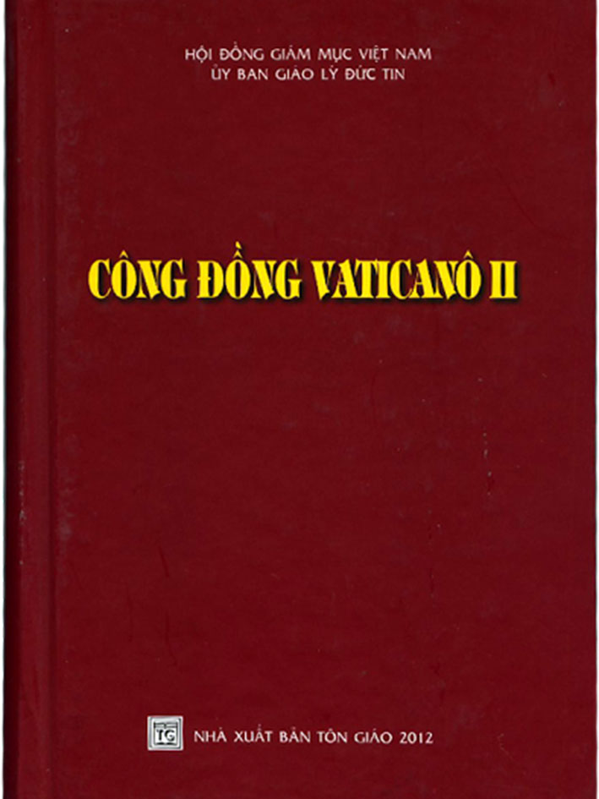

PHAOLÔ GIÁM MỤC
TÔI TỚ CÁC TÔI TỚ THIÊN CHÚA
HỢP NHẤT VỚI CÁC NGHỊ PHỤ CỦA THÁNH CÔNG ĐỒNG
ĐỂ MUÔN ĐỜI GHI NHỚ

SẮC LỆNH
VỀ NHIỆM VỤ MỤC TỬ
CỦA CÁC GIÁM MỤC TRONG GIÁO HỘI
CHRISTUS DOMINUS
Ngày 28 tháng 10 năm 1965

LỜI MỞ ĐẦU
1. Chúa Kitô, Con Thiên Chúa hằng sống, đã đến để giải cứu đoàn dân của Người khỏi tội lỗi và để thánh hóa mọi người, như Chúa Cha đã sai Người, Người cũng sai các Tông đồ, và thánh hóa các ngài khi trao ban Chúa Thánh Thần để các ngài tôn vinh Chúa Cha nơi trần gian và cứu độ loài người, khi “xây dựng Thân Thể Chúa Kitô” (Ep 4,12) là Giáo Hội.
2. Trong Giáo Hội của Chúa Kitô, vì là đấng kế vị thánh Phêrô, người được Chúa Kitô trao phó chiên mẹ và chiên con để chăn dắt, nên Đức Giáo Hoàng Rôma, do Thiên Chúa thiết lập, có quyền tối cao, toàn diện, trực tiếp và phổ quát trong việc chăm sóc các linh hồn. Bởi thế, với tư cách là chủ chăn của toàn thể tín hữu, ngài được uỷ thác sứ mạng chăm lo cho thiện ích chung của toàn thể Giáo Hội cũng như của từng Giáo Hội địa phương và nắm giữ thường quyền tối thượng trên tất cả các Giáo đoàn.
Phần các Giám mục, do Chúa Thánh Thần cắt cử, các ngài kế vị các Tông Đồ làm chủ chăn các linh hồn, đồng thời, trong sự hợp nhất với Đức Giáo Hoàng và dưới quyền ngài, các Giám mục được ủy thác sứ mạng duy trì mãi mãi công việc của Chúa Kitô, vị Mục tử vĩnh cửu. Thật vậy, Chúa Kitô đã trao cho các Tông Đồ và những đấng kế vị mệnh lệnh và quyền dạy dỗ muôn dân, thánh hóa mọi người trong chân lý và hướng dẫn họ. Do đó, nhờ Thánh Thần mà các ngài đã lãnh nhận, các Giám mục trở nên những thầy dạy đức tin, thượng tế, và những mục tử chân chính, đích thực.
3. Các Giám mục tham dự vào việc chăm lo cho tất cả các Giáo Hội, các ngài thi hành nhiệm vụ Giám mục mà các ngài đã nhận lãnh do việc tấn phong, trong sự hiệp thông và dưới quyền Đức Giáo Hoàng, đối với toàn bộ những gì thuộc quyền giáo huấn cũng như quyền cai quản mục vụ; tất cả các ngài họp thành cộng thể Giám mục hay Giám mục Đoàn đối với Giáo Hội phổ quát của Thiên Chúa.
Mỗi Giám mục thi hành chức vụ trên phần đoàn chiên đã được chỉ định, mỗi vị được ủy thác coi sóc một Giáo Hội địa phương, hoặc đôi khi một số vị cùng nhau lo cho các nhu cầu chung của nhiều Giáo Hội khác nhau.
Do đó, trong khi đặc biệt lưu tâm đến những hoàn cảnh của cộng đồng nhân loại đương thời đang tiến đến một trật tự mới, và cũng muốn xác định nhiệm vụ mục vụ của các Giám mục cách minh bạch hơn, Thánh Công Đồng đã xác lập những qui tắc sau đây.

CHƯƠNG I
CÁC GIÁM MỤC VỚI GIÁO HỘI PHỔ QUÁT

I. VAI TRÒ CỦA CÁC GIÁM MỤC
TRONG GIÁO HỘI PHỔ QUÁT
4. Do ơn thánh hiến nhờ bí tích và sự hiệp thông phẩm trật với vị Thủ Lãnh cũng như với các thành viên trong cộng đoàn, các Giám mục trở nên những thành viên của Giám mục Đoàn. “Giám mục Đoàn kế nhiệm Tông Đồ Đoàn trong việc giáo huấn và cai quản mục vụ, chính trong Giám mục Đoàn mà Tông Đồ Đoàn được trường tồn. Hợp nhất với Thủ Lãnh là Đức Giáo Hoàng Rôma, và không bao giờ tách rời khỏi Thủ Lãnh đó, Giám mục Đoàn cũng có quyền tối cao và trọn vẹn trong Giáo Hội phổ quá#t, nhưng chỉ có thể thi hành quyền này khi có sự ưng thuận của Đức Giáo Hoàng Rôma”. Tuy nhiên, quyền này “được thi hành cách long trọng trong Công Đồng Chung”: do đó, Thánh Công Đồng quyết định rằng tất cả các Giám mục, vì là thành viên của Giám mục Đoàn, đều có quyền tham dự Công Đồng Chung.
“Hợp nhất với Giáo hoàng, các Giám mục cư ngụ trên khắp thế giới có thể thi hành quyền cộng đoàn ấy khi vị thủ lãnh mời gọi các ngài thực hiện một hành động tập thể, hay ít ra phê chuẩn hoặc sẵn lòng chấp nhận hành động mang tính liên kết của những Giám mục đang ở nhiều nơi khác nhau, xem đó thực sự là một hành động tập thể”.
5. Các Giám mục được tuyển chọn từ các miền khác nhau trên thế giới, theo cách thức và tiêu chuẩn đã hoặc sẽ được Giáo Hoàng Rôma ấn định, giúp đỡ vị Chủ Chăn Tối Cao của Giáo Hội cách đắc lực hơn qua một Hội Đồng có tên riêng là “Thượng Hội Đồng Giám mục”; Thượng Hội Đồng này hoạt động nhân danh toàn thể hàng Giám mục Công Giáo, đồng thời cho thấy tất cả các Giám mục, trong sự hiệp thông phẩm trật, cùng tham gia vào việc chăm lo cho Giáo Hội phổ quát.
6. Các Giám mục, là những người kế vị hợp pháp các Tông Đồ và là thành viên của Giám mục Đoàn, phải biết luôn liên kết với nhau và cùng nhau chăm lo cho tất cả các Giáo Hội địa phương, vì do Thiên Chúa thiết định và do đòi hỏi của tác vụ Tông đồ, mỗi vị, cùng với các Giám mục khác phải là người chịu trách nhiệm về Giáo Hội. Đặc biệt, các ngài phải chăm lo cho những miền trên thế giới chưa được rao giảng Lời Chúa, hay những miền do thiếu linh mục, các Kitô hữu có nguy cơ xa lìa các giới luật của đời sống Kitô giáo, thậm chí có thể mất đức tin.
Vì thế các Giám mục phải làm thế nào để các tín hữu nhiệt tình ủng hộ và phát huy công cuộc rao giảng Tin Mừng và hoạt động tông đồ. Hơn nữa, các ngài còn phải chú tâm lo lắng để có những thừa tác viên có chức thánh xứng hợp cũng như các phụ tá, là tu sĩ hoặc giáo dân, không chỉ cho những miền truyền giáo mà còn cho những nơi thiếu giáo sĩ. Và tùy theo khả năng, các ngài hãy quan tâm gửi một số linh mục của mình đến thi hành tác vụ tại những xứ truyền giáo và các giáo phận nói trên, trong thời gian lâu dài hay ít là trong một thời gian hạn định.
Ngoài ra, trong khi xử dụng tài sản của Giáo Hội, các Giám mục phải quan tâm đến những các nhu cầu không chỉ của giáo phận mình, mà còn của các Giáo Hội địa phương khác, vì tất cả đều thuộc về Giáo Hội duy nhất của Chúa Kitô. Sau cùng các ngài cũng phải tùy sức để quan tâm đến việc cứu trợ các giáo phận hay những nơi đang gặp phải thiên tai hoạn nạn.
7. Nhất là các ngài hãy lấy tình huynh đệ yêu thương những vị Giám mục, vì danh Chúa Kitô, đang phải đau khổ bởi vu khống và phiền muộn, đang bị giam cầm hay bị ngăn cấm không được thi hành tác vụ, hãy tích cực chăm sóc để xoa dịu và làm vơi đi nỗi khổ nhờ lời cầu nguyện và sự nâng đỡ thiết thực của những người anh em đồng sự.

II. CÁC GIÁM MỤC VÀ TÒA THÁNH
8. a) Trong giáo phận được uỷ thác cho các ngài, các Giám mục, với tư cách là những người kế vị các Tông Đồ, đương nhiên có mọi quyền thông thường, riêng biệt và trực tiếp theo như nhiệm vụ mục vụ đòi hỏi, tuy nhiên trong mọi trường hợp, Đức Giáo Hoàng Rôma, do nhiệm vụ của ngài, vẫn luôn có thể dành lại một số quyền hạn cho mình hay cho một Thẩm quyền khác.
b) Trong trường hợp đặc biệt, mỗi Giám mục giáo phận có năng quyền miễn chuẩn luật chung của Giáo Hội cho các tín hữu thuộc quyền theo luật định, khi xét thấy điều đó mang lại lợi ích thiêng liêng cho họ, trừ những trường hợp dành riêng cho Thẩm quyền tối cao của Giáo Hội.
9. Trong khi thi hành quyền tối cao, trọn vẹn và trực tiếp trên Giáo Hội phổ quát, Đức Giáo Hoàng Rôma có các Thánh Bộ thuộc Giáo Triều Rôma hỗ trợ, vì thế các Thánh Bộ nhân danh và lấy quyền ngài mà chu toàn phận vụ của mình để mưu ích chung cho các Giáo Hội và phục vụ các mục tử.
Các Nghị phụ tham dự Thánh Công Đồng mong ước rằng các Thánh Bộ này, tuy đã giúp đỡ rất đắc lực cho Đức Giáo Hoàng Rôma và các Chủ chăn của Giáo Hội, nhưng cũng cần cải tổ cho thích hợp hơn với các nhu cầu của thời đại, của các lãnh thổ và các Nghi chế, nhất là trong những vấn đề có liên quan đến số lượng, danh hiệu, thẩm quyền, đường hướng làm việc riêng biệt cũng như chương trình phối kết công tác của các Thánh Bộ. Các Nghị phụ cũng ước mong rằng, xét vì bản chất của hoạt động mục vụ đặc thù của các Giám mục, nên chức vụ các Đặc Sứ của Đức Giáo Hoàng Rôma cần phải được xác định cách rõ ràng hơn.
10. Ngoài ra, vì các Thánh Bộ được thành lập để mưu ích cho Giáo Hội phổ quát, nên Thánh Công Đồng ước mong các thành viên, viên chức và cố vấn cũng như các Đặc Sứ của Đức Giáo Hoàng, sẽ được thâu nhận từ những miền khác nhau trong Giáo Hội càng nhiều càng tốt , sao cho các văn phòng hay cơ quan trung ương của Giáo Hội Công Giáo thật sự có tính cách phổ quát.
Công Đồng cũng mong ước trong số thành viên các Thánh Bộ nên có một số Giám mục, nhất là các Giám mục giáo phận, những vị có thể giúp cho Đức Giáo Hoàng nhận biết cách đầy đủ hơn những cảm nghĩ, nguyện vọng và nhu cầu của tất cả các Giáo Hội.
Sau cùng các Nghị phụ nhận định rằng thật ích lợi nếu các Thánh Bộ biết lắng nghe nhiều hơn nữa ý kiến của những giáo dân trổi vượt về nhân đức, kiến thức và kinh nghiệm, sao cho chính giáo dân cũng góp phần thích hợp của mình vào các công việc của Giáo Hội.

Còn tiếp
VỀ MỤC LỤC

KHÔNG CHO PHÉP BẤT CỨ ĐIỀU GÌ KHÁC LẤP ĐẦY

QUÀ TẶNG TIN MỪNG:
Thứ Tư Tuần III Phục Sinh
KHÔNG CHO PHÉP
BẤT CỨ ĐIỀU GÌ KHÁC LẤP ĐẦY
Lm. MINH ANH, TGP. HUẾ
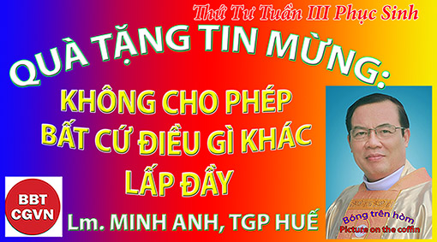
Kính mời theo dõi video tại đây:
https://bit.ly/3N5nT5n

“Và đây là ý của Đấng đã sai Tôi: đó là Tôi không để mất một ai trong những người Ngài đã ban cho Tôi, nhưng Tôi sẽ cho họ sống lại trong ngày sau hết”. (Ga 6, 39)
“Tôi có cảm tưởng dường như trong trái tim tôi có một lỗ hổng lớn; và tôi không thể lấp đầy nó bằng bất cứ thứ gì!”. Đó là cảm thán của một cô gái trẻ đã trở lại với các Bí Tích sau nhiều năm. Cô đang khao khát Chúa Kitô, một cơn khát cháy bỏng. May thay, Ngài đã ‘không cho phép bất cứ điều gì khác lấp đầy’ lỗ hổng trong trái tim cô! Nó vốn đã thuộc về Ngài và chỉ một mình Ngài!
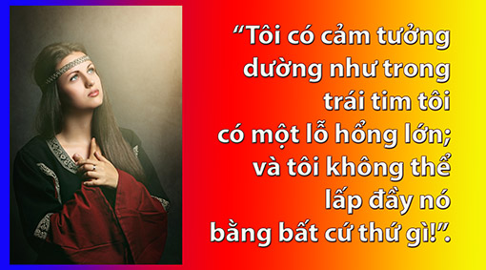
Kính thưa Anh Chị em,
Hẳn cô gái trẻ may mắn ấy đã hiểu rất rõ câu nói của Chúa Giêsu trong Tin Mừng hôm nay, “Tất cả những kẻ Chúa Cha đã ban cho Tôi, Tôi sẽ không để mất một ai!”. Gặp lại Chúa Kitô, ngụp lặn trong lòng thương xót của Ngài, cô trải nghiệm được những lợi ích Chúa Kitô đã hứa, “Ai thấy người Con, và tin vào người Con, thì được sống muôn đời!”.
Ai trong chúng ta, sang hay hèn, quyền thế hay cùng đinh… đều có một khát khao bên trong; khát khao đó còn được gọi là ‘lỗ hổng trong tim’. Dù nhỏ hay không quá nhỏ, đó là một lỗ hổng có kích cỡ bằng kích cỡ Chúa Kitô! Nó thuộc về Ngài, chỉ một mình Ngài; và Chúa Kitô sẽ ‘không cho phép bất cứ điều gì khác lấp đầy’ nó. Như thiếu nữ kia, để chào đón Chúa Kitô trở lại trong tâm hồn mình, chúng ta cũng hãy tìm kiếm lòng thương xót và ân sủng nuôi dưỡng của Ngài.
Vậy nếu điều chúng ta cần là Chúa Kitô, điều chúng ta thực sự khao khát là Chúa Kitô, thì thử hỏi, điều gì có thể ngăn cản chúng ta đến với Ngài? Có thể đó là niềm kiêu hãnh, có thể đó là một sự lười biếng tinh thần, hoặc có thể là một sự hời hợt thiêng liêng? Nhưng đằng sau những lý do ấy, thường là một nỗi sợ hãi rằng, nếu mở lòng cho Chúa Kitô, thì cách nào đó, chúng ta sẽ thua cuộc; chính xác, đó là nỗi sợ đụng chạm đến cái tôi của mình! Đức Thánh Cha Bênêđictô XVI đã đề cập đến nỗi sợ này trong bài giảng đầu tiên của ngài trên cương vị Giáo Hoàng, “Đừng sợ Chúa Kitô! Ngài không lấy gì đi, và Ngài ban cho bạn tất cả. Dâng mình cho Ngài, chúng ta sẽ nhận lại gấp trăm. Vâng, hãy mở ra, hãy mở rộng những cánh cửa cho Chúa Kitô và bạn sẽ tìm thấy sự sống đích thực!”.
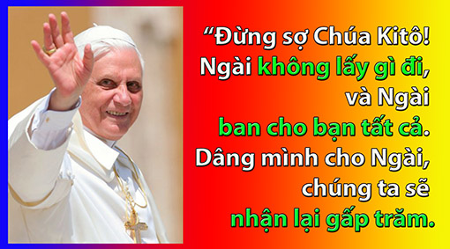
Trải nghiệm ‘mở ra’ này cũng là trải nghiệm của thánh Phaolô. Bài đọc Công Vụ Tông Đồ hôm nay bóc trần người biệt phái này, đó là một con người đã từng lầm lạc, giết chóc Hội Thánh; một con người cuồng tín, hãnh tiến, kiêu ngạo và mù quáng. Thế nhưng, một khi biết Chúa Kitô, Phaolô không còn là mình, “Tôi sống nhưng không còn là tôi sống, mà Chúa Kitô sống trong tôi”. Phaolô đã trở nên lợi khí của Ngài, nên nguồn ân phúc cho các Giáo Hội non trẻ, và nên một trong những trụ cột đầu tiên của Kitô giáo. Hội Thánh vui mừng, dân ngoại vui mừng; một nỗi vui mừng được Thánh Vịnh đáp ca diễn tả, “Toàn cõi trái đất, hãy tung hô mừng Chúa!”.
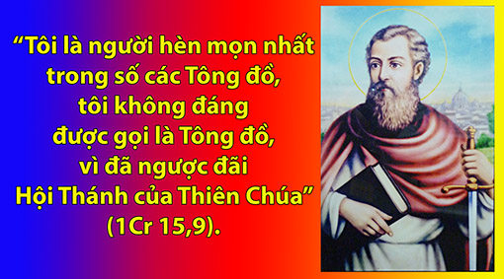
Anh Chị em,
“Tất cả những kẻ Chúa Cha đã ban cho Tôi, Tôi sẽ không để mất một ai!”. Không ai nói được như thế ngoài Đấng đã đổ máu mình để chuộc lấy một nhân loại đã hư mất; không ai nói được như thế ngoài Đấng hiến mình để nên thần lương thoả mãn cơn đói của muôn triệu con tim. Được dựng nên giống hình ảnh Thiên Chúa, con người là một hữu thể vô biên, chỉ có thể thoả mãn với Đấng Vô Cùng, Đấng ‘không cho phép bất cứ điều gì khác lấp đầy’ trái tim nó! Thú vị thay, đây cũng là ước muốn và là giấc mơ của Thiên Chúa dành cho bạn và tôi, Ngài mơ lấp đầy chúng ta! Hãy để giấc mơ của Ngài thành hiện thực; đừng cố tìm bất cứ điều gì khác để lấp đầy nó ngoại trừ Chúa Kitô. Hãy làm rỗng trái tim bạn, hãy để Ngài tự do yêu bạn, sử dụng bạn như Ngài kỳ vọng. Càng đến với Chúa Kitô, tương quan với Ngài càng sâu đậm, chúng ta càng khát khao Ngài. Đừng sợ đến gần Ngài, vì chỉ Ngài mới hoàn tất ơn gọi làm người nơi bạn!
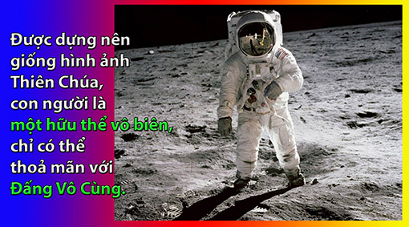
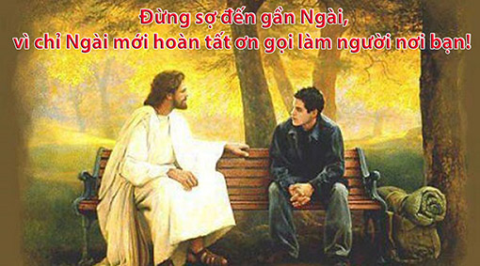
Chúng ta có thể cầu nguyện,
“Lạy Chúa Giêsu, nếu không được Chúa lấp đầy, trái tim con sẽ phải lấp đầy bằng những thứ khác; xin cho con biết, con thuộc về ai. Lạy Chúa, hãy lấp đầy con, con yêu mến Chúa!”, Amen.

(lời nhắn: mọi người đều có thể yêu cầu được nhận bài suy niệm ngắn gọn tương tự của cùng tác giả trong mỗi ngày, xin liên lạc qua email: minhanhhue06@gmail.com – xin cảm ơn).
Lm. MINH ANH, TGP. HUẾ
Hẹn gặp lại

VỀ MỤC LỤC

NHƯ THẦY ĐÃ YÊU THƯƠNG

QUÀ TẶNG TIN MỪNG:
Chúa Nhật V Phục Sinh, năm C
NHƯ THẦY ĐÃ YÊU THƯƠNG
Lm Giuse Nguyễn Văn Nghĩa –
Ban Mê Thuột.
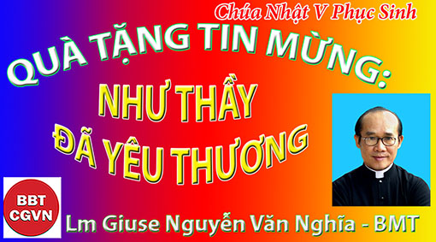

Kính mời theo dõi video tại đây:
https://bit.ly/39pKmeQ
Có thể nói rằng Kitô hữu chúng ta vốn không xa lạ gì với giới răn mới mà Chúa Kitô truyền lại: “Các con hãy yêu thương nhau như Thầy đã yêu thương các con” (Ga 13,34). Nói đến Kitô giáo, cách riêng Công Giáo, người ta nghĩ ngay đến hai từ “BÁC ÁI”. Bác ái không nguyên là yêu thương nhau theo kiểu ông bà tiên tổ truyền dạy là “thương người như thể thương thân” mà còn phải yêu thương nhau như Chúa Kitô đã yêu thương chúng ta.
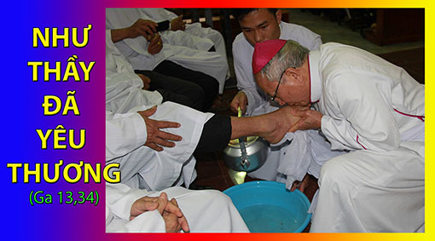
Trong thực tế, cách thế yêu thương cũng có năm bảy đường. Có người chủ trương yêu là cho roi cho vọt, lại có kẻ nghiêng chiều việc thương là cho ngọt cho ngào. Trong đời con cái Chúa cũng không thiếu người sống và hành xử cách khác nhau và nhiều khi như nghịch nhau mà vẫn cho rằng mình đã và đang yêu thương “như Chúa Kitô yêu thương”. Chính vì thế, việc lật mở và lần theo các trang Tin Mừng để xét xem Chúa Kitô đã yêu thương như thế nào là điều mà Kitô hữu cần thực hiện liên lỉ.
Có thể còn nhiều bất cập, nhưng xin mạo muội có một cái nhìn về tình yêu Chúa Kitô đã dành cho nhân loại chúng ta theo tiêu chí “toàn diện và lưỡng diện” như sau:
1. Chúa Kitô yêu thương con người cả phần hồn lẫn phần xác. Khi yêu thương, Chúa Kitô không chỉ chữa lành bệnh tật phần xác như cho kẻ què được đi, người câm nói được, người mù sáng mắt, người phong hủi được sạch… mà Ngài còn xua trừ ma quỷ, thứ tha tội lỗi… Chúa Kitô không chỉ ban Lời Hằng Sống mà còn dùng quyền năng để nuôi đám đông dân chúng mà Tin Mừng tường thuật là có lần đến những năm ngàn người đàn ông chưa kể đàn bà và con trẻ và có lần khác thì bốn ngàn người đàn ông (x. Lc 7,22; Mt 14,13-21; Mc 6,30-44; Lc 9,10-17; Ga 6,1-15).
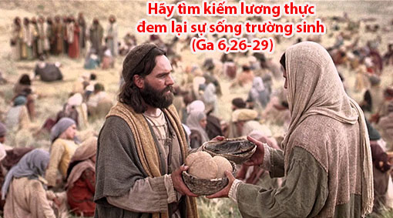
2. Chúa Kitô quan tâm săn sóc con người cả đời này lẫn đời sau. Khi thi ân giáng phúc cho đám đông dân chúng no nê từ năm chiếc bánh và hai con cá xong, thì sau đó Ngài mời gọi họ hãy lo tìm kiếm lương thực đem lại sự sống trường sinh, đó là tin vào Ngài là Đấng mà Chúa Cha sai đến (x.Ga 6,26-29). Mặc dù biết rằng con người không thể sống mãi ở đời này, Chúa Kitô vẫn thương bà góa nghèo thành Naim, nghĩ đến cảnh côi cút của bà, để rồi ra tay uy quyền cho người con trai duy nhất của bà được sống lại để phụng dưỡng mẹ già (x.Lc 7,11-17).
3. Chúa Kitô vừa khoan dung tha thứ cho người có tội nhưng vừa kiên quyết diệt trừ tội lỗi và lên án các gương mù, gương xấu, đặc biệt khi chúng gây dịp tội cho những người bé mọn. Khi cứu sống người phụ nữ phạm tội ngoại tình bị bắt quả tang, Chúa Kitô đã không kết án chị ấy nhưng lại nghiêm nghị dạy rằng: Hãy về và đừng phạm tội nữa! Trên thập giá, dù khẩn xin Chúa Cha tha thứ cho những kẻ giết hại mình vì họ lầm chẳng biết, nhưng trước đó Chúa Kitô vẫn đã từng nhiều lần kết án những người làm gương mù gương xấu, gây cớ vấp phạm cho những người bé mọn, thậm chí Ngài đã từng dùng những lời gay gắt như kiểu nguyền rủa: “Khốn cho các ngươi…!” (x.Mt 18,5-9; Ga 8,11; Mt 23,1-36; Lc 11,37-54). Và Ngài cũng đã từng bện dây thừng thành roi để đánh đuổi những người vô tình hay hữu ý biến Đền Thờ thành hang trộm cướp, thành nơi buôn bán (x.Ga 2,13-17; Lc 19,45-46; Mc 11,15-17; Mt 21,12-13). Như thế, cần khẳng định rằng Chúa Kitô vừa giáng phúc thi ân không ngơi nghỉ, nghĩa là làm điều tích cực, nhưng Ngài cũng vừa hết mình chiến đấu với sự dữ, nghĩa là khử trừ những hiện tượng tiêu cực, xấu xa.
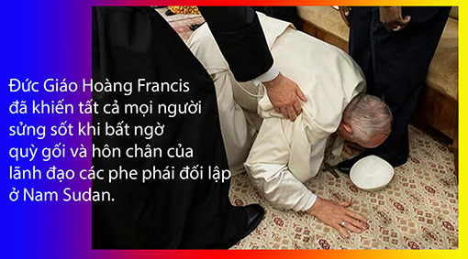
4. Khi yêu thương, Chúa Kitô sẵn sàng đón nhận mọi khó khăn, đau khổ xảy đến cho mình, nhưng Ngài luôn tìm cách bảo vệ, gìn giữ những kẻ Chúa Cha đã ban cho Ngài khỏi những sự dữ (x.Ga 10,28; 17,11-12; 18,8-9). Ngài sẵn sàng đón nhận lời vu cáo, nhưng vẫn công bố Lời Chân Lý trước cả thần quyền lẫn thế quyền (x.Mt 26,59-66; Ga 18,33-38).
Yêu thương nhau như Chúa Kitô đã yêu thương chúng ta quả là không dễ. Chúng ta đã nghe rằng một nửa sự thật không phải là sự thật thế mà nhiều khi chính ma quỷ cám dỗ chúng ta trình bày một nửa sự thật hầu để che đậy hoặc hợp pháp hóa một sự giả dối. Một cách tương tự theo nghĩa loại suy thì khi yêu thương nhau “như Chúa Kitô yêu thương” mà chỉ một vế hay một phần thì có thể chúng ta chưa thực sự yêu thương và cũng có thể chúng ta đang bị ma quỷ cám dỗ che đậy “sự vị kỷ” cách tinh tế mà nhiều khi bản thân chẳng biết, chẳng hay.
“Khốn cho các ngươi, hỡi các người Pharisiêu! Các ngươi nộp thuế thập phân về bạc hà, vân hương và đủ thứ rau cỏ, mà xao lãng lẽ công bình và lòng yêu mến Thiên Chúa. Các điều này phải làm mà các điều kia cũng không được bỏ” (Lc 11,42). Tình trạng “gạn lọc con muỗi để nuốt cả con lạc đà” vẫn có đó nơi nhiều người tưởng rằng mình đang thực thi giới răn mới của Chúa Kitô, trong khi chỉ sống yêu thương cách phiến diện (x.Mt 23,24). Mong sao không một ai trong chúng ta phải hứng chịu lời khiển trách của Chúa Kitô ngày xưa: “Khốn cho các ngươi, hỡi những nhà thông luật! Các người đã cất giấu chìa khóa của sự hiểu biết: các ngươi đã không vào, mà những kẻ muốn vào, các ngươi lại ngăn cản” (Lc 11,52), vì chúng ta không chỉ sống mà còn giảng dạy giới răn mới của Chúa Kitô một cách không toàn vẹn.
Để kết thúc những dòng chia sẻ trên, xin được bổ sung một tiêu chí để kiểm chứng xem chúng ta đã thực sự giữ giới răn mới của Chúa Kitô như thế nào, vì rất có thể chúng ta đang yêu thương theo kiểu cách của mình mà không như Chúa Kitô đã yêu thương chúng ta. Đó là khi yêu thương nhau, chúng ta đã cúi xuống trong sự hạ mình và bỏ mình chưa? (x.Ga 13,1-17; Pl 2,5-11).
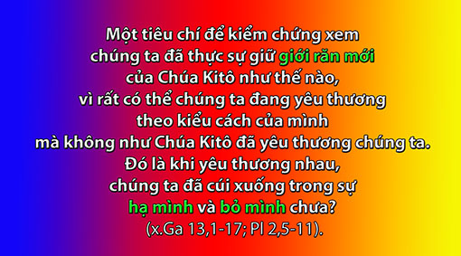

Lm Giuse Nguyễn Văn Nghĩa – Ban Mê Thuột
Hẹn gặp lại

VỀ MỤC LỤC

ĐỐI MẶT VỚI NHỮNG THỬ THÁCH VỀ ĐỨC TIN KITÔ GIÁO CỦA CHÚNG TA

Chuyên mục:
TÔI TIN, CHÚNG TÔI TIN

ĐỐI MẶT VỚI NHỮNG THỬ THÁCH
VỀ ĐỨC TIN KITÔ GIÁO CỦA CHÚNG TA

Phêrô Phạm Văn Trung
Chuyển ngữ từ LM. Nnamdi Moneme, OMV,
www.catholicexchange.com

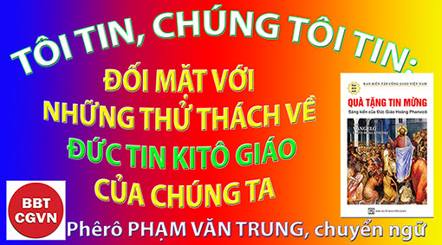

Kính mời theo dõi video tại đây:
https://bit.ly/38ti2Ij

Có lẽ chúng ta đã từng trải qua điều này trong cuộc hành trình đức tin của mình: chúng ta có một thời gian đức tin mạnh mẽ, sau đó có thể lại là một thời gian nghi ngờ sâu sắc vào Thiên Chúa. Một giây phút nào đó, chúng ta tràn đầy đức tin và lòng can đảm khi bước theo Chúa Giêsu Kitô. Khoảnh khắc tiếp theo, chúng ta lại thấy mình tràn đầy nghi ngờ và bất an, dễ dàng bị khuất phục trước những nỗi sợ hãi phi lý của mình.
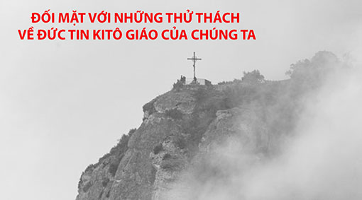
Kinh nghiệm của Thánh Tôma về sự dao động này trong đức tin có thể giúp làm sáng tỏ kinh nghiệm chung này. Khi Chúa Giêsu kiên quyết trở lại miền Giuđêa bất chấp sự cố gắng của người Do Thái muốn ném đá Ngài đến chết, Tôma đã khuyên các bạn đồng môn của mình rằng: “Cả chúng ta nữa, chúng ta cũng đi để cùng chết với Thầy!” (Gioan 11:16). Đức tin nào, sự táo bạo và lòng dũng cảm nào mà Tôma có được khi đó. Ông đã sẵn sàng theo Chúa Kitô trong đau khổ cho đến chết và thậm chí còn mời gọi những người bạn đồng môn của mình cũng làm như vậy.
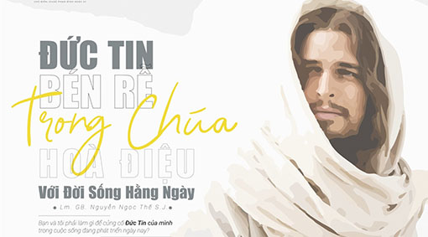
Thật nhanh vài tuần sau đó. Mọi người khác đã tin vào Chúa Phục Sinh, ngoại trừ Tôma. Giờ đây, ông định hướng theo một kiểu đức tin có điều kiện, “Nếu tôi không thấy dấu đinh ở tay Ngài, nếu tôi không xỏ ngón tay vào lỗ đinh và không đặt bàn tay vào cạnh sườn Ngài, tôi chẳng có tin” (Gioan 20:25). Ông là người. trước đây đức tin mạnh mẽ đến nỗi ông sẵn sàng chịu đau khổ và chết với Chúa Kitô thì nay ông lại yêu cầu được chạm vào vết thương của Chúa Kitô trước khi ông tin vào sự phục sinh của Ngài. Người lãnh đạo đã từng mạnh dạn trong đức tin giờ đây đã khiến những người bạn đồng môn của ông thậm chí còn nghi ngờ đức tin của chính họ vào Chúa Kitô Phục Sinh.
Chúng ta học được một số điều từ kinh nghiệm của Thánh Tôma về cách từ bỏ chính mình khi chúng ta bắt đầu dao động trong đức tin của mình vào Chúa Kitô Phục sinh.
- Thứ nhất, những giây phút dao động đó là những khoảnh khắc mà chúng ta phải nuôi dưỡng lòng biết ơn đối với món quà đức tin.
Đức tin là quà tặng của Thiên Chúa nơi Chúa Giêsu Kitô, “Không ai có thể đến với Tôi trừ khi Chúa Cha, Đấng đã sai Tôi lôi kéo người ấy… Không ai có thể đến với Tôi, trừ khi được Chúa Cha ban cho” (Gioan 6:44, 65). Ngài sẵn lòng đi đến thập giá để chúng ta có được một đức tin chiến thắng sự chết, “Như ông Môsê đã giương cao con rắn trong sa mạc, Con Người cũng sẽ phải được giương cao như vậy, để ai tin vào Ngài thì được sống muôn đời” (Gioan 3: 14-15).
Ước muốn và quyết tâm theo Chúa Giêsu Kitô trong đức tin và luôn giữ Lời Ngài là một ân ban của tình yêu thương xót của Thiên Chúa. Khi dao động trong đức tin, chúng ta có bao giờ dừng lại và tạ ơn về ân huệ đức tin mà Chúa Kitô đã ban cho chúng ta trên đồi Canvê và ban cho chúng ta trong Phép Thánh Tẩy không? Chúng ta biết ơn bao nhiêu về đức tin mà chúng ta có được vào Sự Hiện Diện Thực Sự của Ngài trong Bí Tích Thánh Thể? Chúng ta có biết ơn về đức tin đó khi chúng ta khiêm tốn thú nhận tội lỗi của mình với một linh mục và nhận được sự tha thứ của Thiên Chúa với sự bảo đảm của Thiên Chúa không? Thử thách của chúng ta trong đức tin là để đưa chúng ta đến với lòng biết ơn sâu sắc này đối với đức tin mà chúng ta dễ dàng cho là chuyện đương nhiên.
- Thứ hai, những lúc đức tin dao động cũng là những lúc chúng ta nên đặt trọn niềm tin nơi Chúa Giêsu Kitô.
Chỉ có chính Chúa Cứu Thế Giêsu, “Đấng khai mở và kiện toàn lòng tin của chúng ta” (Do Thái 12: 2) mới có thể xóa bỏ những nghi ngờ của chúng ta và khôi phục lại đức tin của chúng ta khi chúng ta dao động. Chúng ta không thể giả mạo đức tin đó và chúng ta cũng không thể khôi phục niềm tin bằng chính hành động của mình. Không một lời nào như là: “Chúng tôi đã thấy Chúa” mà các môn đồ khác thốt ra có thể phục hồi đức tin của Tôma. Ông cần một cuộc gặp gỡ từ chính Chúa Kitô Phục Sinh.
Khi trải qua những thử thách đau đớn về đức tin, chúng ta hãy ghi nhớ những lời này: “Thiên Chúa là nguồn mọi ân sủng, cũng là Đấng đã kêu gọi anh em vào vinh quang đời đời của Ngài trong Chúa Kitô. Phần anh em là những kẻ phải chịu khổ ít lâu, chính Thiên Chúa sẽ cho anh em được nên hoàn thiện, vững vàng, mạnh mẽ và kiên cường” (1Phêrô 5:10). Chỉ có Thiên Chúa ban đức tin cho chúng ta như món quà của Ngài mới có thể khôi phục đức tin đó. Thay vì hoảng sợ và từ bỏ đức tin, chúng ta có thể đối mặt với đức tin đang dao động của mình bằng sự tin tưởng kiên nhẫn, chờ đợi Ngài với niềm tin cậy để đổi mới đức tin của chúng ta.
- Thứ ba, chúng ta phải trau dồi đức tin đang suy giảm của mình bằng cách kiên trì cầu nguyện và bằng cách học hỏi Lời Chúa.
Tôma tiếp tục lắng nghe những lời của những người bạn đồng môn của mình, “Chúng tôi đã thấy Chúa”, ngay cả khi ông không đến với đức tin ngay lập tức. Ông không từ chối những lời đó nhưng ông không thể tin vào chúng. Tuy nhiên, những lời đó đã đặt ông vào vị thế “bị động” để chuẩn bị lãnh nhận một đức tin được phục hồi từ chính Chúa Kitô Phục Sinh.
Khi đức tin bắt đầu suy giảm, chúng ta phải nhớ rằng “Ấy vậy, có đức tin là nhờ nghe giảng, mà nghe giảng là nghe công bố Lời của Chúa Kitô” (Rôma 10:17) Như vậy, chúng ta cho Chúa phục sinh cơ hội khôi phục và đào sâu đức tin của chúng ta khi trung thành dành thời gian cầu nguyện với Chúa với sự trợ giúp của Lời Ngài dành cho chúng ta.
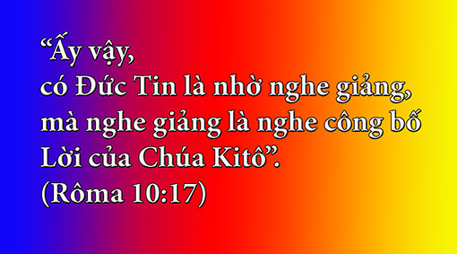
- Thứ tư, chúng ta đối mặt với đức tin đang dao động của mình bằng cách thực sự kiểm tra lương tâm của mình một cách siêng năng hơn dưới ánh sáng của Lời Thiên Chúa.
Nhờ ân sủng của Thiên Chúa, chúng ta muốn loại bỏ những trở ngại đối với đức tin, bắt đầu từ tội lỗi chưa hối cải. Vì những tội lỗi đó giết chết và làm tổn thương đức tin của chúng ta, nên Chúa Giêsu đã ban cho Hội Thánh của Ngài phương tiện để tha thứ tội lỗi nhân danh Ngài và bởi quyền hạn của Ngài, “Anh em hãy nhận lấy Thánh Thần. Anh em tha tội cho ai, thì người ấy được tha; anh em cầm giữ ai, thì người ấy bị cầm giữ” (Gioan 20:22-23).
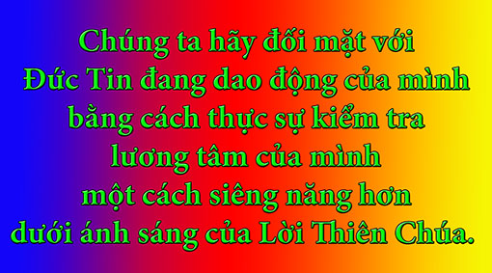
Tình yêu thương xót của Thiên Chúa không chỉ xóa bỏ tội lỗi mà còn khơi dậy niềm tin của chúng ta vào Chúa Kitô Phục Sinh. Đức tin của chúng ta không thể được phục hồi khi chúng ta cố chấp hoặc thỏa hiệp với tội lỗi: “Anh em hãy sám hối và tin vào Tin Mừng” (Marco 1,15). Bước đầu tiên trong đức tin mạnh mẽ là ăn năn thật lòng và tránh xa khỏi tội lỗi. Lòng thương xót có nghĩa là đưa chúng ta đến một đức tin vô biên vào quyền năng tuyệt đối của Chúa Kitô Phục Sinh, giống như Tôma đã làm điều đó: “Lạy Chúa của con, lạy Thiên Chúa của con”. (Ga 20,28).
- Thứ năm, chúng ta không được đặt đức tin nơi Chúa Kitô dựa trên điều kiện, hoàn cảnh hoặc sự thể hiện của chúng ta trong cuộc sống này.
Tôma đã phải chiến đấu với đức tin của mình bởi vì đức tin đó có điều kiện và phụ thuộc vào những gì ông có thể nhìn thấy và chạm vào, “Trừ khi tôi nhìn thấy, tôi chạm vào, tôi cảm thấy ...” Niềm tin của chúng ta vào Chúa Kitô Phục sinh cũng phù du như những điều kiện của cuộc sống chúng ta khi chúng ta đặt niềm tin vào những điều kiện bên ngoài của mình… Chúa Giêsu đòi hỏi chúng ta đức tin vô điều kiện vì đức tin đó là ân huệ của Ngài ban cho chúng ta, một đức tin không phụ thuộc vào hoàn cảnh của chúng ta trong cuộc sống này: “Phúc cho những ai không thấy mà tin” (Gioan 20, 19-31).
- Thứ sáu, chúng ta phải luôn hiệp nhất trong cộng đoàn đức tin ngay cả khi đức tin của chúng ta dao động.
Mặc dù Tôma không thể tin vào Chúa Kitô Phục Sinh, nhưng ông không từ bỏ cộng đoàn đức tin. Ông ở lại với họ cho đến khi Chúa Giêsu trở lại lần thứ hai chỉ để khôi phục đức tin của ông. Rất có thể, cộng đoàn của ông tiếp tục cầu nguyện cho ông và kiên nhẫn với ông.
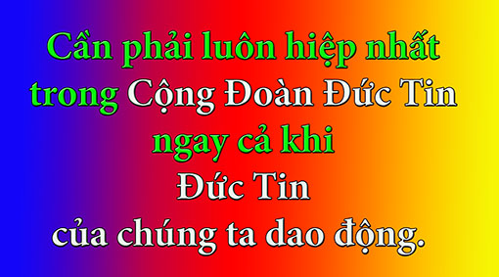
Cũng vậy, chúng ta không được bỏ cộng đoàn đức tin vì những thử thách trong đức tin của chúng ta. Chúa Kitô luôn luôn trở lại với dân của Ngài để phục hồi đức tin đang suy giảm của họ. Ngài trở lại với chúng ta trong mỗi Bí Tích, đặc biệt là trong Bí Tích Thánh Thể, làm cho những vết thương vinh quang của Ngài hiện diện với chúng ta lặp đi lặp lại với quyền năng chữa lành “sự không tin” của chúng ta, “Vì Ngài phải mang những vết thương mà anh em đã được chữa lành” (1Phêrô 2:24)
- Cuối cùng, chúng ta kiên trì với đức tin cho đến cùng ngay cả khi đức tin dường như lung lay vì chúng ta tin chắc rằng phần thưởng cuối cùng cho đức tin của chúng ta là ở trên trời.
Chúng ta không thể từ bỏ đức tin của mình vì những điều kiện hoặc kinh nghiệm trên trần gian của chúng ta. Chúa Kitô Phục Sinh đã nói những lời này với Thánh Gioan bị lưu đày: “Đừng sợ! Ta là Đầu và là Cuối. Ta là Đấng Hằng Sống, Ta đã chết, và nay Ta sống đến muôn thuở muôn đời” (Khải huyền 1:17-18) Thánh Gioan nhìn thoáng qua phần thưởng mà Thiên Chúa ban cho những ai kiên trì trung thành làm chứng cho Ngài khi đối mặt với sự bắt bớ và gian khổ trong cuộc sống này.
Hỡi anh chị em thân mến của tôi trong Chúa Kitô, có rất nhiều điều trong cuộc sống này đe dọa niềm tin của chúng ta vào Chúa Kitô Phục Sinh. Chúng ta có vô số lý do để từ bỏ đức tin của mình nơi Ngài. Chúng ta có những cuộc đấu tranh nội tâm dường như kéo dài mãi mãi. Chúng ta cảm thấy bất lực khi đối mặt với nhiều hành động xấu xa và bất công trong cuộc sống của chúng ta và trên thế giới. Tương lai của chúng ta có thể xuất hiện tối tăm và u ám, chứa đầy những thách thức và trở ngại. Ngay cả Giáo Hội với tư cách là cộng đoàn đức tin cũng có thể đang vướng vào những vụ việc đáng tiếc.
Không phải lúc nào chúng ta cũng tránh được những thử thách này đối với đức tin của mình. Chúng có xu hướng khiến chúng ta phải tuân theo một đức tin có điều kiện, nói như Thánh Tôma, “Nếu tôi không thấy, nghe, có, sở hữu, cảm nhận, thích thú, đạt được ..., tôi sẽ không tin.” Chúa Giêsu không ban thưởng cho chúng ta vì đức tin như vậy; nhưng Ngài ban thưởng cho những ai trung thành với một đức tin “không cần điều kiện hay yêu sách”: “Phúc cho những ai không thấy mà đã tin.” (Ga 20,29b)
Mỗi lần tham dự Bí Tích Thánh Thể là một cuộc gặp gỡ của chúng ta với Chúa Kitô Phục Sinh, là nguồn mạch và đỉnh cao của đức tin chúng ta. Không phải lúc nào Ngài cũng ngăn cản những thử thách về đức tin này vì Ngài mong muốn rằng nhờ những thử thách mà chúng ta vun trồng một đức tin mạnh mẽ và sống động, điều duy nhất có thể “làm cho chúng ta thắng được thế gian, đó là lòng tin của chúng ta” (1Gioan 5: 4). Ngài biết rõ mọi thử thách đức tin của cá nhân chúng ta ngày nay. Trong tình yêu thương xót của Ngài, Ngài đến để khôi phục và củng cố đức tin đang dao động của chúng ta để chúng ta có thể theo Ngài với một đức tin sống động trong suốt cuộc đời và một ngày nào đó được chia sẻ với Ngài sự vinh hiển đời đời.
Vinh Danh Chúa Giêsu !!! Tôn vinh Mẹ Maria !!!

Phêrô Phạm Văn Trung,
Hẹn gặp lại

VỀ MỤC LỤC
PRO-CHOICE HAY CHỈ LÀ LỰA CHỌN MANG TÍNH ÍCH KỶ?!

Chuyên mục
Huế - Sàigòn – Hànội:
PRO-CHOICE HAY CHỈ LÀ
LỰA CHỌN MANG TÍNH ÍCH KỶ?!

Tiến sĩ Trần Mỹ Duyệt
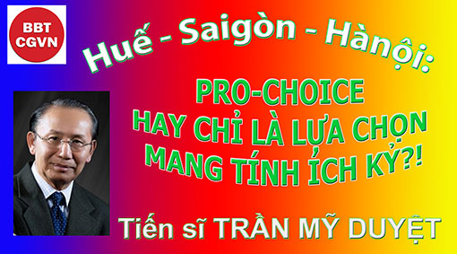

Kính mời theo dõi video tại đây
https://bit.ly/39S6gaB

Tình hình xã hội tại Hoa Kỳ đang phải lao đao với đại dịch Vũ Hán (covid-19), xăng dầu và vật giá leo thang, ảnh hưởng việc Mỹ tham gia vào cuộc chiến tại Ukraine, nay bỗng nổi lên sóng gió liên quan đến nguồn tin rò rỉ là Tối Cao Pháp Viện với đa số thẩm phán bảo thủ sẽ thay đổi phán quyết Roe v. Wade. Các cuộc biểu tình, xuống đường ồ ạt được tổ chức, phe ủng hộ, phe phản đối.
Theo tin của The Pillar, một bản dự thảo phán quyết của Tối cao Pháp Viện Hoa Kỳ do Chánh án Samuel Alito soạn nhằm hủy bỏ phán quyết Roe v. Wade đã được “rò rỉ” cho báo chí. [Vũ Văn An. Vietcatholic News. 05/May/2022] Bản dự thảo dài 98 trang này là một tài liệu sẵn sàng lật ngược hai quyết định mang tính bước ngoặt đã định hình luật phá thai và chính trị quốc gia trong nhiều thập kỷ. Đó là phán quyết Roe kiện Wade, hợp pháp hóa việc phá thai trên toàn quốc vào năm 1973, và Planned Parenthood kiện Casey, nhằm khẳng định phán quyết Roe vào năm 1992. [Catholic News Agency Roe v. Wade: 12 things to know about the leaked abortion opinion]
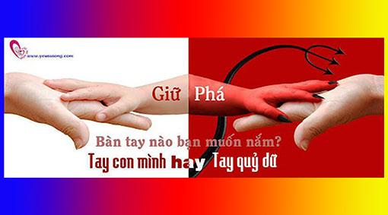
Theo tờ Politico, dự thảo ý kiến có sự ủng hộ của Alito, tác giả của nó, cùng với các Thẩm phán Thomas, Gorsuch, Kavanaugh và Barrett. Thẩm phán Sotomayor, Breyer và Kagan sẽ bất đồng quan điểm. Điều chưa rõ ràng là Chánh án Roberts sẽ bỏ phiếu như thế nào trong vụ án mang tính bước ngoặt này.
Trả lại các phán quyết liên quan tới chính sách phá thai về cho các cơ quan lập pháp của tiểu bang. Đó là mục tiêu giai đoạn đầu trong hầu hết các cuộc vận động chính trị phò sự sống (pro-life) kể từ năm 1973, khi Roe được phán quyết.[ Vũ Văn An. Vietcatholic News. 05/May/2022]
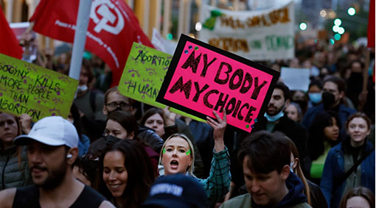
Những gì đang xảy ra hiện nay dĩ nhiên mang nhiều yếu tố từ văn hóa, xã hội, nhất là tôn giáo, và chính trị. Nhưng điều khiến nhiều người phải suy nghĩ: Tại sao lại có những người bà, người mẹ, những cô gái lại hăng say và cuồng nhiệt đòi phải được “giết” con, giết cháu mình ngay khi những đứa trẻ chưa chào đời? Và tại sao lại có những người ông, người cha, người chồng, những thanh niên cũng nhiệt tâm ủng hộ việc giết chết một bào thai ngay khi nó còn nằm trong dạ người vợ, người tình, người bạn gái của mình như vậy?
Đừng nghĩ rằng họ thuộc thành phần đồng tính, hôn nhân đồng tính hay chuyển giới. Vì những người trong các thành phần này thường được gán ghép có liên quan đến phong trào phá thai. Nhưng những người đàn ông, đàn bà bình thường khác thì sao? Điều này khiến người viết nhớ lại câu nói của một bác sỹ sản phụ khoa nổi tiếng tại vùng Little Saigon đã nói ở thập niên 1990: “Ngày nay phụ nữ phá thai nhiều hơn đẻ”. Ý ông ám chỉ phụ nữ Việt Nam.
Khi còn là sinh viên theo học môn Tâm lý phụ nữ, tôi cũng đã đọc và nghiên cứu về hiện tượng phá thai và ảnh hưởng tâm lý của nó. Những tài liệu mà tôi đọc và nghiên cứu ở thời 1980 đều xác định rằng, hành động phá thai gây nên những hậu quả trầm trọng về tâm lý. Có những phụ nữ bị ám ảnh suốt đời về việc mình phá thai, và có những phụ nữ mang những hội chứng tâm lý sau khi phá thai, đòi hỏi phải qua thời gian dài trị liệu mới hết. Không những có ảnh hưởng về tâm lý, tâm bệnh, mà còn ảnh hưởng cả về thể lý. Có những sơ xuất khi phá thai đã khiến người phụ nữ mất mạng, triệt tiêu đường sinh sản, hoặc gây ra những biến chứng về đường sinh sản sau này. Nhưng đó là những gì mà các nhà nghiên cứu của thập niên 1980, còn bây giờ thì sao? Thật là ngạc nhiên, chỉ sau một thời gian ngắn phong trào phụ nữ bình quyền, phong trào đồng tính, hôn nhân đồng tính và chuyển giới được báo chí, các phương tiện truyền thông cánh tả điên cuồng ủng hộ, phát động, quan niệm và cái nhìn về phá thai đã được coi nhẹ. Có những phụ nữ sau khi phá thai đã phát biểu về cảm tưởng của mình, đại khái, như một lần đau bụng và đi cầu, xong rồi thấy nhẹ nhàng và thoải mái.
Nhưng có mấy ai, một cách nghiêm chỉnh, khách quan và bình tĩnh trả lời: Phá thai có phải chỉ là một hành động tâm sinh lý như việc đau bụng và đi cầu. Ngược lại, kinh nghiệm đã cho thấy, phá thai là việc làm để lại nhiều dấu vết trong tâm lý sống của một người! Ngay ở những bệnh nhân tại các bệnh viện tâm thần dấu hiệu post traumatic về phá thai vẫn xuất hiện và ảnh hưởng trên các bệnh nhân này. Điều này dễ hiểu vì mang thai, làm mẹ là một thiên chức cao cả của người phụ nữ. Bỏ mất thiên chức này vì bất cứ lý do gì đều là những mất mát.
Một câu nói mà những người ủng hộ phá thai thường nói: “My body! My choice!” – Thân thể của tôi. Và lựa chọn của tôi”.
Thân thể của tôi, và lựa chọn của tôi. Nghe như không hợp lý và rất ích kỷ. Những câu nói mang tính vô cảm, hàm chứa lối suy nghĩ ấu trĩ, thiếu trưởng thành về mặt tâm lý và đạo đức. Đây không có ý nói về những trường hợp phá thai vì những lý do sức khỏe và mạng sống của người mẹ, hoặc những lý do rất cá biệt của từng trường hợp.
Nếu ngày trước bố tôi hay mẹ tôi cũng nói với tôi câu “My body! My choice!”, liệu hôm nay tôi có xuất hiện trên cõi đời này hay không? Nếu bố tôi, mẹ tôi bây giờ nghe được câu nói ấy liệu họ nghĩ thế nào về tôi, về cái tình yêu mà họ đã dành hết cuộc đời mình cho tôi. Một câu chuyện được nhiều báo chí tường thuật về một bữa tiệc mà Mẹ Têrêsa Calcutta được mời, và là khách mời danh dự. Trong bàn tiệc hôm đó, Hillary Clinton, đệ nhất phu nhân Hoa Kỳ đã ghé tai hỏi Mẹ câu: “Tại sao một cường quốc như nước Mỹ lại không có một nữ tổng thống?” Và Mẹ Têrêsa đã ôn tồn trả lời: “Vì vị nữ tổng thống này đã bị mẹ bà ta giết chết ngay trong bụng rồi”.
Xã hội cũng đừng đổ thừa cho ảnh hưởng tôn giáo đã phá vỡ hoặc ngăn cản hành động phá thai. Thật ra, người Công Giáo hay không Công Giáo cũng chẳng khác nhau gì trong quan niệm về phá thai. Kết quả cuộc bầu cử tổng thống vừa qua, con số những cử tri Công Giáo bầu cho ứng viên ủng hộ phá thai là Joe Biden chiếm đa số.
Tóm lại, theo Cơ Quan Y Tế Thế Giới (WHO), mỗi năm trên thế giới có khoảng 40-50 triệu vụ phá thai. Con số này tương đương với 125.000 trường hợp phá thai mỗi ngày. Đó chỉ là những con số thống kê trên giấy tờ, còn trong âm thầm thực tế không ai biết là đã có bao nhiêu thai nhi bị giết vì hành động phá thai. Và trong những con số các em này đã và sẽ có bao nhiêu nữ tổng thống, tổng thống, quốc trưởng… đã bị và sẽ bị bóp chết ngay trong lòng mẹ của họ. Không biết một cuộc chiến nguyên tử có khủng khiếp bằng cuộc chiến phá thai hay không, nhưng căn cứ vào con số các thai nhi bị giết thì cuộc chiến phá thai đang gây ra những tổn thất về nhân mạng hết sức kinh khủng. Hãy cầu nguyện cho thế giới, và cho tệ nạn phá thai, vì phá thai là một tội ác nghiêm trọng cần được chấm dứt! Nó không chỉ thuộc phạm vi cá nhân, mà nó còn ảnh hưởng đến toàn thể nhân loại.
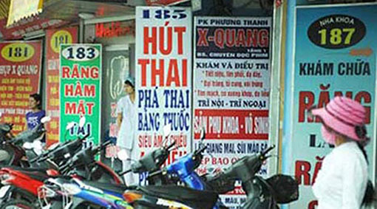
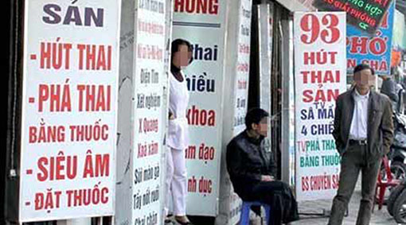

Trần Mỹ Duyệt
Hẹn gặp lại

VỀ MỤC LỤC

ĐIỀU KỲ DIỆU: CÂY ĐÀN VĨ CẦM

Câu chuyện nói về cây đàn vĩ cầm cũ kỹ. Giống như chúng ta, nó cũng có được cơ may thứ hai. Hơn nữa, nó còn là hình ảnh câu chuyện của bạn, của tôi và của tình yêu Thiên Chúa dành cho chúng ta nữa. Cha hy vọng câu chuyện ấy sẽ gây một tác động nào đó trong tâm hồn của các bạn trẻ, giúp các bạn biết bày tỏ niềm tri ân và tấm lòng yêu mến của các bạn đối với Thiên Chúa.
Cây vĩ cầm bị nứt bể rồi được dán lại. Người bán đấu giá nghĩ rằng chẳng nên phí thì giờ chăm chút cho nó làm gì. Nhưng ông ta vẫn tươi cười cầm nó lên và rao bán:
Nào, thưa quí vị, ai sẽ bắt đầu trả giá đầu tiên đây? Một đồng, một đồng, rồi tới hai đồng, chỉ có hai đồng thôi sao? Ai sẽ trả nó ba đồng đây? À, một người trả ba đồng, rồi hai người trả ba đồng, không còn ai nữa sao?
Bỗng nhiên từ cuối phòng, một người đàn ông tóc đã điểm bạc bước lên cầm lấy cây đàn, ông rút chiếc khăn tay từ trong tuí ra và chậm rãi lau bụi cho chiếc đàn cũ kỹ, rồi siết lại những sợi dây đàn lỏng, rồi căng dây đàn cho đúng âm điệu của nó. Sau đó, ông xin phép được chơi thử một bản nhạc. Ông tấu lên một khúc nhạc thật êm dịu, khoan thai, và giờ đây tiếng nhạc của cây đàn vĩ cầm vang lên những dòng âm thanh thật réo rắt, du dương đưa hồn người nghe vào cõi mộng. Sau một hồi lâu, tiếng nhạc ấy dừng lại, người bán đấu giá nói:
Tôi sẽ ra giá bao nhiêu cho chiếc đàn vĩ cầm cũ kỹ này đây?
Đoạn ông vừa cầm cây đàn lên vừa nói:
Một ngàn đồng, và ai sẽ tăng lên 2000? Hai ngàn rồi! Có ai chịu tăng lên ba ngàn không? Một người chịu giá 3.000, hai người chịu giá 3.000$, và còn nữa!!!
Cây đàn vĩ cầm trước đó chỉ đáng giá có hai ba đồng bạc, nhưng cũng chẳng có ai đoái hoài thèm đụng đến nó.
Điều gì đã làm cho giá trị của nó thay đổi, đám đông tự hỏi?
Chính nhờ đôi tay của vị nhạc sư thiện nghệ đụng đến.

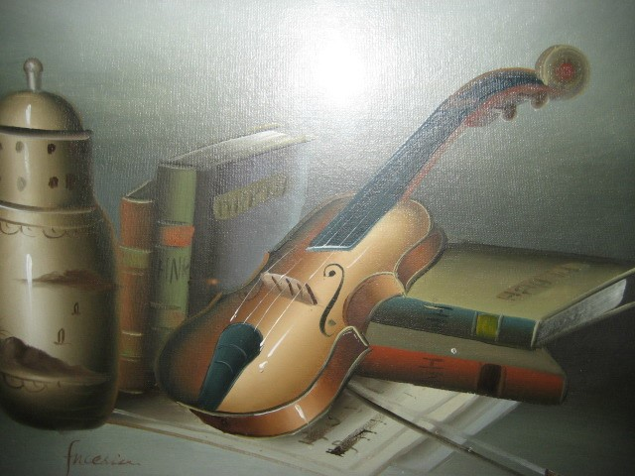
Bức hoạ của cây đàn vĩ cầm (violin)
Bởi lẽ đó, rất may mắn trong dịp lễ thụ phong linh mục của cha, cách đây 27 năm về trước (vào ngày 16 tháng 7 năm 1994), cha đã mua được bức tranh này tại thành phố Melbourne, sau đó cha đã cho lộng khung và treo trên tường. Kể từ thời điểm đó cho đến nay, cha luôn mang theo bức tranh này bên cha, mỗi khi cha di chuyển chỗ ở. Nó trở nên như một báu vật đối với cha, vì nó nhắc nhở cho cha câu chuyện trên.
Cha cảm thấy đời mình chẳng khác nào như cây đàn vĩ cầm bị nứt bể, chẳng mấy ai đoái hoài nhìn đến, nó vô dụng và vô giá trị, nhưng Chúa đã yêu thương cha, ngài đưa tay chạm đến cha, như vị nhạc sĩ lão thành kia đã chạm đến cây đàn và từ đó đã biến đổi giá trị của nó. Có lẽ, cuộc đời của cha cũng giống như vậy. Cho nên, cha khao khát được làm cây đàn nứt bể trong tay vị nhạc sĩ tài ba là Chúa Giêsu, để ngài dùng cuộc đời cha tấu lên những bản tình ca bất hủ, mang lại nguồn vui, niềm hoan lạc và sự hứng khởi cho người nghe.
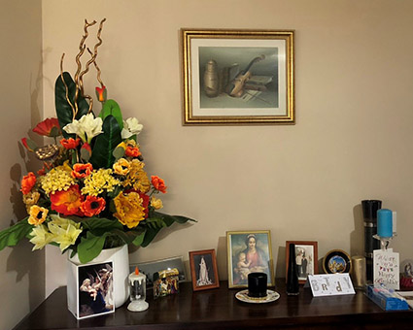
Cha cầu chúc cho các bạn trẻ và tất cả mọi người luôn nhận thức được giá trị chân thực của chính mình, và xin cho chúng ta luôn biết tận dụng những tài năng và cơ hội mà Chúa ban cho chính mình, để yêu mến Chúa và hết lòng phục vụ tha nhân. Qua đó, mỗi chúng ta sẽ trở thành người môn đệ đích thực của Chúa Giêsu.
Lm Phêrô Trần Mạnh Hùng, STD.
VỀ MỤC LỤC
MẸ CỦA NGƯỜI TỬ TÙ

Chuyên mục:
“Huế - Sàigòn – Hànội”
MẸ CỦA NGƯỜI TỬ TÙ
Lm JB. NGUYỄN MINH HÙNG
Giáo phận Phú Cường
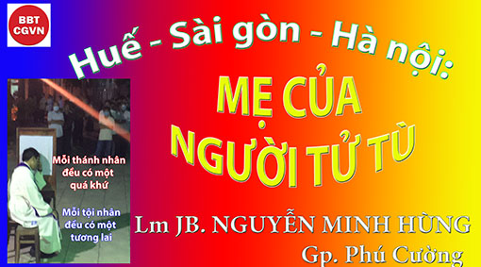
Kính mời theo dõi video tại đây:
https://bit.ly/3Fqb8zp

Trong những ngày này, nhiều quốc gia trên thế giới chuẩn bị suy tôn các người mẹ, cử hành vào Chúa nhật thứ hai của tháng Năm hàng năm, được gọi là Ngày của Mẹ - The Mother's Day (cụ thể Ngày của Mẹ - The Mother's Day năm 2022 sẽ là Chúa nhật 8.5).
Hơn bao giờ hết, đây là thời gian quý của cả năm để những người con có dịp tưởng nhớ, ghi khắc công ơn cao cả, khó có thể có gì sánh ví mà mẹ chúng ta đã sống và trao tặng chúng ta.
Từng người con hãy thể hiện những hành động, những lời nói, những nghĩa cử đẹp dành cho mẹ mình. Dù mẹ còn sống hay đã qua đời, hãy luôn mang trong tim hình ảnh mẹ. Hãy không ngừng ấp ủ niềm thương, nỗi nhớ và sự sống mà mẹ, người phải không ngừng đối đầu qua bao nhiêu thời gian dài dâu bể trong đời để dành phần tốt nhất, để hiến dâng đời mình cho từng đứa con quý yêu.
Trong những ngày thế giới chuẩn bị suy tôn các người mẹ, tôi không thể quên hình tượng một người mẹ Việt Nam được nhắc đến nhiều trên báo đài, đặc biệt trên nhiều trang mạng trong cả một thời gian dài, và nay vẫn thỉnh thoảng được nhắc lại. Hình ảnh bà mẹ Việt Nam ấy đã khiến tôi nhiều lần xúc động. Đó là người mẹ trong vụ án tử tù Hồ Duy Hải: Bà NGUYỄN THỊ LOAN.
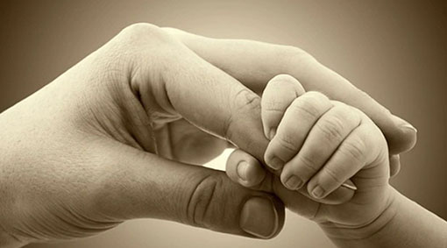
Khắc họa hình ảnh mẹ của một tử tù, nhất là người tù ấy đã quá nổi tiếng, đã ngồi tù quá lâu, đồng thời vụ án ấy đã có quá nhiều bàn cãi, quá nhiều lời khen tiếng chê, tôi không có ý bênh vực ai, khen chê ai, hay đưa vào bài viết của mình một nhận định nào, hoặc đứng về phe nào dù chống hay chấp nhận bản án...
Chuẩn bị cho ngày mà hầu như cả thế giới tôn vinh thiên chức làm mẹ, tôi muốn làm sáng lên tình yêu của một bà mẹ như đại diện cho muôn muôn trùng trùng tình yêu của các bà mẹ trên quê hương Việt Nam và trên khắp thế giới từ ngàn xưa và sẽ còn mãi đến muôn đời sau.
Và khi ghi nhận, hơn thế, khắc sâu tình mẹ của nhân loại, rất riêng, tôi muốn dâng tặng người phụ nữ đã cưu mang, sinh ra và dưỡng dục tôi sự kính yêu của mình.
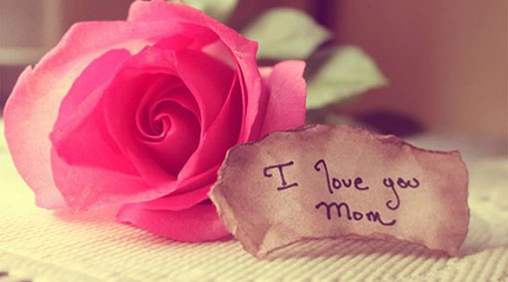
Mẹ tôi đã cho tôi tất cả. Có thể nói, cuộc đời của Người là của tôi. Cuộc đời của tôi được ủ trong chính cuộc đời của Người. Có được những gì tôi đang có hôm nay, là nhờ tôi đã và đang có Người. Có được những gì tôi đang có, mẹ tôi đã không ngần ngại đánh đổi mọi thứ cùng thời gian, cùng biết bao nhiêu sóng gió và sự khắc nghiệt của cuộc sống. Có được những gì tôi đang có, mẹ tôi đã ra sức nâng niu, đã đổ hết mọi nỗ lực để ôm ghì trái tim tôi trong trái tim đỏ thắm nỗi yêu đương của Người...
Nay Người đã già, đã yếu, nhưng vẫn không tiếc bất cứ điều gì, vẫn không ngừng hiến tặng tôi đôi mắt đợi chờ khi tôi chưa về thăm, nụ cười hạnh phúc và thỏa mãn mỗi khi tôi ở cạnh bên. Người hiến tặng tôi đâu chỉ là những ngày tháng thanh xuân trôi xa, mà nay người vẫn trao về tôi những năm tháng cuối đời liêu xiêu, chực chờ đổ bóng...
Vì thế, khi nhớ lại chiều ngày 8.5.2020, hình ảnh bà Nguyễn Thị Loan đổ gục trên nền đất, phía trước tòa án khi hay tin phiên Giám đốc thẩm bác toàn bộ kháng nghị của Viện Kiểm sát Nhân dân tối cao, để giữ nguyên án tử hình đối với người con trai duy nhất của bà, tôi đã bàng hoàng và se thắt lòng mình trước tình mẫu tử mà một bà mẹ quê dành cho con. Tôi đã rơi nước mắt trước tình mẹ quá thiêng liêng, quá cao vời, quá kỳ vỹ, và quá thương tâm!
Nhìn bà Loan, tôi càng nhớ mẹ. May mắn, tôi không sinh dưới vì sao xấu. Nhưng nếu tôi là Hồ Duy Hải, mẹ tôi sẽ không khác bà Loan. Mẹ tôi sẽ chết đứng chết ngồi vì tôi. Mẹ tôi sẽ quằn quại vì đau khổ qua từng phút giây trôi...
Càng khơi đầy hình ảnh của mẹ trong tâm trí, càng nhìn thấy tình yêu ắp đầy của mẹ nơi một bà mẹ quê chẳng khác gì mẹ mình, tôi càng thương, càng đau cho người mẹ đã quá đau khổ của Hồ Duy Hải. Chẳng những đau khổ, mà còn đau khổ trên dặm trường dài của thời gian...
Chứng kiến sự gào thét trong tuyệt vọng tột cùng của bà mẹ quê, tôi biết, đã từ rất lâu, bản án tử hình ấy không còn là bản án tử hình dành cho một người, nhưng là bản án tử hình ập xuống ít nhất trên thân phận hai con người: Hồ Duy Hải và mẹ của anh, bà Nguyễn Thị Loan!
Năm nay, Ngày của mẹ - The Mother's Day lại rơi đúng vào Chúa nhật 8.5, khiến tôi thấy có một liên hệ nào đó với ngày này của hai năm trước, khi phiên Giám đốc thẩm vụ án Cầu Voi - Hồ Duy Hải kết thúc (8.5.2020).
Trong tôi, cho tới lúc này, bà Nguyễn Thị Loan là bà mẹ nổi bật trong hàng ngũ những người làm cha mẹ. Hiểu theo một khía cạnh tích cực hơn, Hồ Duy Hải có phúc vì anh đã được Trời ban cho người mẹ kỳ vỹ như mẹ của anh.
Nếu sau này, mẹ anh có bại trận trong công cuộc cứu con mình, thì đó đã là sự bại trận không còn gì hối tiếc. Bởi mẹ anh đã cạn sức, đã đành bất lực...
Nhưng nếu mẹ anh chiến thắng, và có một ngày Hồ Duy Hải được trả về lại vòng tay của mẹ, thì người mà anh phải tôn thờ đời đời đó chính là người đã cho anh hai lần sống, bà Nguyễn Thị Loan, người mẹ cao đẹp và đáng khâm phục, đáng kính trọng.
Suốt từ tháng 12.2008 đến nay, kể từ khi đứa con trai của bà, thanh niên Hồ Duy Hải, lúc đó mới 23 tuổi bị bắt và bị kết án tử hình, người mẹ Nguyễn Thị Loan như không còn sống cho mình. Đúng hơn, bà đã tự lấy sự sống của con trai đang từng ngày treo trên đầu sợi tóc thay vào sự sống của chính mình.
Hao tốn biết bao nhiêu sức khỏe, của cải, thậm chí không còn nhà, không còn đất, đêm ngày mất ăn, mất ngủ, chỉ sống chập chờn, sống dật dờ, bà Loan vẫn một mực bền bỉ giành giật sự sống cho con.
Trong sự luôn xác tín con mình bị hàm oan, bà Loan từng lên tiếng với truyền thông: “Tôi có niềm tin mãnh liệt rằng con mình vô tội. Chỉ vô tình đá quả bóng trúng đứa nhỏ cùng xóm nó còn ân hận thì làm sao mà xuống tay giết hai mạng người tàn ác như thế được” (báo Dân Trí Thứ bảy, 6.12.2014).
Bởi quá sợ hãi con mình phải chết trước khi con được giải oan, bà Loan nếu có ăn thì cũng ăn vì con, nếu có thở thì cũng thở vì con, nếu có ngủ thì cũng ngủ vì con, nếu có thể thực hiện được bất cứ điều gì thì cũng chỉ là thực hiện bởi đứa con trai duy nhất của mình...
Nói cách khác, sự sống của bà là sự sống của chính đứa con tù đày. Và sự sống của con là chính nguồn năng lượng để bà tiếp tục sống. Ngày nào sự sống của con bà còn, ngày ấy bà vẫn tiếp tục là người đang sống. Ngày nào còn giữ được sự sống cho con, bà vẫn mạnh mẽ đi đến cùng của hy vọng.
Bằng cách tự thay đổi sự sống ấy, ròng rã 14 năm đằng đẳng tiếp tục trôi, người mẹ đáng kính Nguyễn Thị Loan không còn tha thiết đến bản thân. 14 năm, và vẫn đang còn tiếp diễn (bởi con bà vẫn tiếp tục bị bản án tử hình treo lơ lửng), bà sống và có lúc tưởng đã chết cùng bản án khắc nghiệt của con.
Cách đây nhiều năm, bà đã từng nói với Dân Trí: "Nghe tin con mình sắp thi hành án tử hình, tôi như kẻ không còn linh hồn, chỉ biết đi đến nơi có thể tha chết con mình mà cầu cứu. Đường từ Long An ra sân bay để ra Hà Nội tôi thấy quá xa, chỉ ước được mọc đôi cánh…" (thứ sáu, 5.12.2014).
Bà hết vào Nam đến ra Bắc, nhiều đến mức không nhớ bao nhiêu lần, để kêu hết cửa quan này đến cửa quan khác nhằm cứu con trai. Cách đây vài năm, trong khi chia sẻ với Người Đưa Tin Pháp luật, bà Loan ngậm ngùi: "Với mong muốn của một người mẹ muốn đòi lại công bằng cho con trai, 12 năm qua là một quá trình đầy gian nan, nước mắt tôi chan cơm từ Nam ra Bắc và từ Bắc vào Nam tôi mong sẽ tìm ra công lý cho con trai và dòng họ nhà tôi".
Bà đã chạy hết cơ quan này đến cơ quan khác, hết cửa quyền lực này đến cửa quyền lực khác, hết tòa án này đến tòa án khác, từ cấp địa phương trải dài đến trung ương, dù cho đến nay, một số vật chứng phải đi mua về, bản án tử hình vẫn cứ treo trên đầu Hồ Duy Hải...
Đáng yêu nhất ở chỗ: Dù đi tận đâu, xa xôi cách trở đến mấy để đòi công lý cho con, thì bà Loan vẫn trung thành hàng tháng quay về thăm con trong những ngày được phép thăm.
Chúng ta cùng người mẹ vĩ đại của Hồ Duy Hải, đều mong mỏi, mọi sự cần được sáng tỏ, cần được tâm phục khẩu phục trong từng vật chứng, nhân chứng, trong từng lời kêu oan của đương sự, trong từng trang hồ sơ, từng bút lục, từng chứng cứ và biện minh của luật sư, nhất là trong toàn bộ đề nghị của Viện kiểm sát... Bởi đây không phải chuyện đùa, nhưng là sinh mạng một con người...
Cầu chúc người mẹ Nguyễn Thị Loan chiến thắng.
Cầu chúc một ngày, người mẹ đã quá nhiều năm sống trong nước mắt có thể ôm gọn đứa con trong vòng tay mình, một đứa con tưởng chừng đã vùi sâu trong lòng đất...
Cầu xin Thượng Đế trao cho người mẹ đã quá nát gan, đứt ruột một phép mầu!...
Còn chúng tôi, luôn xác tín vào Giáo Lý của Thiên Chúa, tin tưởng vào Huấn quyền của Hội Thánh Công giáo, không bao giờ thuận theo lập trường duy trì án tử hình.
Chúng tôi mong mỏi, mọi quốc gia, mọi vùng miền trên thế giới, đến một ngày sẽ không còn án tử hình nào.
Chúng tôi mong mỏi, những cơ quan quyền lực của thế giới nhanh chóng có những đề xuất, những ý kiến tích cực với các quốc gia còn kiên định án tử hình.
Chúng tôi mong mỏi các quốc gia có nền tảng Kitô giáo luôn cổ súy việc loại bỏ án tử hình khi những quốc gia này có những tương quan quốc tế.
Chúng tôi mong mỏi các quốc gia đã xóa án tử hình, trong những chuyến ngoại giao hay gặp gỡ các nguyên thủ, hãy luôn đề cập đến luật tôn trọng sự sống con người mà có những đề nghị, hay những giúp đỡ thiết thực xoay quanh vấn đề loại bỏ án tử hình...
Lời của Thiên Chúa uy quyền cho thấy Ngài tôn trọng sự sống loài người, dù chính Ngài là chủ của sự sống:
- "Từ dưới đất, tiếng máu của em ngươi đang kêu lên Ta! Giờ đây ngươi bị nguyền rủa bởi chính đất đã từng há miệng hút lấy máu em ngươi, do tay ngươi đổ ra" (St 4, 10 - 11).
- "Bất cứ ai giết Cain, sẽ bị trả thù gấp bảy" (St 4, 15).
- "Ngươi không được giết người" (Xh 20, 13).
Thiên Chúa tôn trọng sự sống chúng ta, vì thế, chúng ta không được sát hại nhau dù dưới bất cứ hình thức nào!
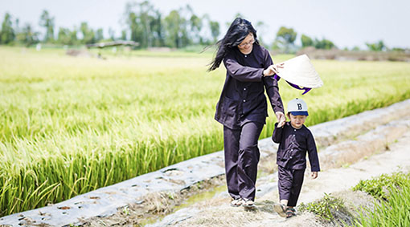

Lm JB NGUYỄN MINH HÙNG
Hẹn gặp lại
VỀ MỤC LỤC

TÌNH LIÊN ĐỚI!

Chuyên mục:
“Huế - Saigòn - Hànội”

TÌNH LIÊN ĐỚI!
Lm. Anmai, CSsR

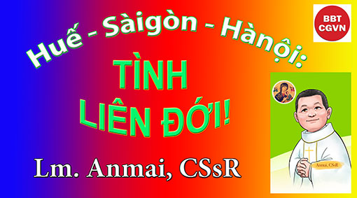

Kính mời theo dõi video tại đây:
https://bit.ly/3l7RK0N

Tình cờ tôi đọc được câu chuyện "cái bẫy chuột":
Một gia đình nông dân nọ mua một cái bẫy chuột và lắp đặt trong nhà. Chuột thấy vậy nên rất lo lắng cho sự an nguy của mình.
Mỗi ngày Chuột lại càng thêm căng thẳng, đến mức gặp ai nó cũng nhờ giúp đỡ.
Một hôm, Chuột tìm đến Gà Mái tìm một lời khuyên bổ ích, nhưng Gà Mái chẳng tỏ vẻ chú ý gì:
“Chuyện bẫy chuột đó là chuyện của cậu, có liên quan gì đến tôi đâu! Tôi còn phải lo đẻ trứng nữa đây.”
Chuột lại tìm đến Lợn, Lợn dửng dưng:
“Rõ ràng cái bẫy chuột là muốn lấy mạng của cậu, đâu có phải là lấy mạng tôi đâu? Cậu nói với tôi làm gì! Tôi còn phải lo ăn để tăng ký đây.”
Chuột đem chuyện nói với Bò, Bò tức giận và bảo:
“Bẫy chuột là để bẫy cậu, nó làm sao gây hại cho tôi được! Thôi đi chỗ khác đi, để tôi một mình, tôi đang cần điều trị bệnh mất ngủ đây...”
Chuột rất hoang mang, vì lo lắng cho tính mạng của mình nên sức khoẻ giảm sút.
Nghe được tin này thì Rắn mừng thầm, nó vốn thích thịt chuột, và lên kế hoạch sẽ tấn công bất ngờ tại tận hang Chuột trong nhà người nông dân, và tranh thủ xem mặt mũi cái bẫy chuột nó ra làm sao.
Nửa đêm hôm đó, người vợ nghe thấy có tiếng sập bẫy, liền vội vàng chạy ra xem. Nhưng hoá ra chiếc bẫy chuột sập vào đuôi của một con rắn. Rắn rất tức giận và cắn vào chân bà chủ nhà.
Người vợ sau khi bị Rắn cắn thì sức khoẻ giảm sút rất nhanh. Người chồng phải giết con Gà Mái để tẩm bổ cho vợ. Nhưng bệnh tình của bà vẫn không khá lên mà ngày một nặng hơn. Rất nhiều bà con, bạn bè đến thăm. Người chồng đành phải giết Lợn để thiết đãi khách, xem như một lời cảm tạ. Cuối cùng, người vợ vẫn không qua khỏi và mất. Người chồng chẳng còn cách nào khác phải làm thịt con Bò để tổ chức an táng cho vợ. Thế là cả Bò, Lợn và Gà Mái đều bị chết, chỉ vì cái bẫy chuột…
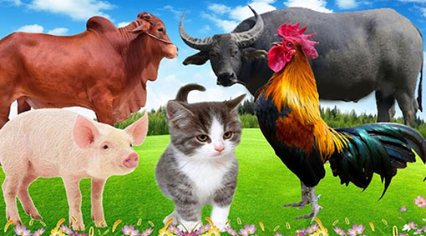

Một chiếc bẫy chuột dường như chẳng liên quan gì đến Gà, Lợn, Bò, nhưng cuối cùng vẫn gây cho tất cả chúng những hậu quả nghiêm trọng. Chuyện đáng bàn là nếu Gà, Lợn, Bò giúp đỡ Chuột từ trước thì có lẽ mọi chuyện đã khác. Đó chính là cái giá phải trả cho sự vô tâm, thờ ơ của chúng.
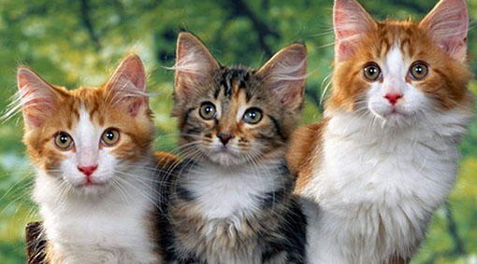
Sống trong một tập thể, chúng ta phải biết quan tâm lẫn nhau, đừng nên có tư tưởng rằng việc đó không liên quan đến mình nên kệ, bởi cuối cùng mình cũng sẽ gặp phải hậu quả giống như Gà, Lợn, Bò mà thôi.
Con người chúng ta cũng vậy, nhất là con người là loài có tri giác, và cảm giác nữa. Chúng ta luôn luôn được mời gọi sống chung, sống cùng và sống với nhau. Và cũng có quá nhiều câu nói để đời của ông bà để lại như là: "Một cây làm chẳng nên non, ba cây chụm lại nên hòn núi cao", "một con ngựa đau cả tàu không ăn cỏ" ... Thế nhưng rồi trong thực tế ta lại thấy có nhiều tập thế, đoàn thể, gia đình và cả cộng đoàn tu trì sống chuệch choạc với nhau, mỗi người mỗi phách. Chín người mười ý.
Chả bao giờ tôi phê phán hay chỉ trích ai bởi lẽ con người và bản thân của mình vẫn còn đó những khiếm khuyết. Thế nhưng rồi khi nghĩ đến tình liên đới giữa người với người với nhau ta lại thấy cần có điều gì đó cho một tập thể, một hội đoàn, một cộng đoàn, nhất là để người ta đừng hơn thua nhau và phe cánh với nhau.
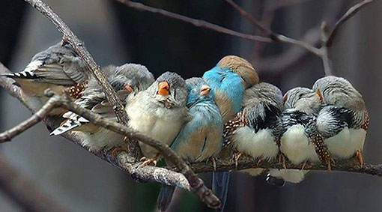
Dĩ nhiên ai ai cũng biết trong thân phận làm người thì con người không tránh khỏi những khiếm khuyết, thế nhưng rồi khi ta là những người được đóng ấn Kitô hữu, được ghi khắc dấu ấn Ba Ngôi Thiên Chúa trong đời mình thì ta phải sống khác với những người chưa được đóng ấn.
Ngồi nghĩ lại cuộc đời, tất cả rồi cũng buông tay để rồi bỏ lại tất cả. Chẳng ai có thể mang gì đến mộ phần ngoài 2 bàn tay trắng cùng với tất cả những tội trạng hay công trạng mà mình đã sống.
Đẹp và thật đẹp cho những gương mẫu hiền lành và khiêm nhường khi còn sống ở cạnh và ở cùng ta. Ngược lại, ai ai cũng sợ và ngán cho những con người tự cao tự đại và đánh mất đi sự khiêm nhường trong lòng. Chính vì sự kiêu ngạo, sự tự cao tự đại và không biết quan tâm đến người khác đã để lại bao điều đau khổ cho nhau.
"Cái bẫy chuột" có thể là câu chuyện ngụ ngôn nhưng có lẽ cũng đáng để ta suy nghĩ về phận người. Chẳng ai là một hòn đảo cũng như chẳng có thể ai nào đó tự phát triển đời mình nếu như không có sự chia sẻ, hợp tác của người khác. Vậy cho nên mỗi chúng ta cũng cần nhìn lại bản thân mình, nhìn lại vai trò của mình trong gia đình, tập thể, cộng đoàn để ta biết quan tâm, chia sẻ với người khác nhiều hơn. Khi và chỉ khi ta cảm được nỗi đau của người khác thì ta mới hành xử một cách nhân lành hơn.
Lm. Anmai, CSsR
Hẹn gặp lại

VỀ MỤC LỤC

TẠI SAO NGƯỜI CON ÚT RA ĐI?

Chuyên đề:
SỨC MẠNH TÌNH YÊU
do Linh Mục Tiến Sĩ Tâm Lý
Peter Lê Văn Quảng phụ trách

36. TẠI SAO
NGƯỜI CON ÚT RA ĐI?
(Trích trong tác phẩm
MỘT TÌNH YÊU TUYỆT VỜI)
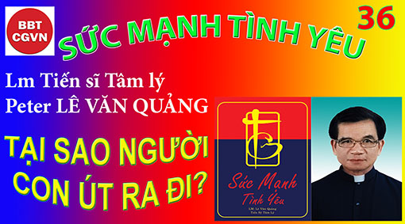

Kính mời theo dõi video tại đây:
https://bit.ly/38GOJSe

Tin Mừng (Lc 15, 11-32) cho biết: sau khi người cha đã chia gia tài cho nó, đứa con ôm lấy hành trang lên đường, đi đến một vùng đất xa xôi. Tại sao thế? Tại sao người con đang sống trong một mái ấm gia đình với tất cả sự yêu thương ấp ủ của người cha, lại có ý tưởng muốn thoát ly gia đình? Nếu gia đình nó đang sống là một gia đình bất hạnh, chúng ta còn có thể hiểu được, nhưng đây là một gia đình giàu có và hạnh phúc, thế mà đứa con này lại muốn bỏ nhà ra đi. Đâu là động lực của hành vi của nó?
Triết lý, tâm lý và thần học, mỗi ngành đều có những cách giải thích khác nhau.
1/. Triết Đông: cho rằng: Nhân chi sơ tính bản thiện. Bản tính con người được sinh ra là tốt. Chính xã hội mới làm cho con người sinh ra hư hỏng. Nhưng thật ra có phải bản tính con người được sinh ra là tốt không? Thực tế cho chúng ta thấy rằng nhiều đứa trẻ ngay từ nhỏ đã phá phách, nghịch ngợm, bướng bỉnh, khiến bố mẹ phải sinh bực bội, khó chịu. Và đây là một trong những bằng chứng chúng ta nhìn thấy mỗi ngày.
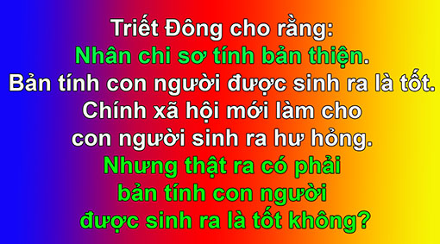
a. Trong khi bà mẹ thay tã, bé Uyên Mi 8 tháng tuổi, giãy giụa, lăn lộn, chống cự đến nỗi bà mẹ không thể thay tã cho nó được. Bà mẹ chán nản, thở dài, giận dữ đến nỗi bà đã phát cho nó một phát. Cô bé khóc to và khóc một cách tức tưởi.
Lạ lùng là đứa bé mới 8 tháng tuổi, dựa trên nhận thức và hoạt động không lời của nó, đã khám phá ra cách thế làm bà mẹ chán nản. Thường chúng ta không nghĩ: một đứa bé nhỏ như vậy có sự thông minh. Chúng ta có khuynh hướng coi thường chúng, đối xử với chúng như là những đứa khờ khạo, không biết gì. Nhưng bất cứ một người mẹ nào biết quan sát, sẽ thấy những đứa bé dầu rất nhỏ cũng là những đứa thông minh.
Vấn đề của bà mẹ bây giờ là: trước nhất, phải nhận biết rằng mỗi hành động của đứa bé đều có mục đích. Nó muốn gì khi có những hành động như thế? Nó muốn chống cự. Chính vì thế, công việc đầu tiên của bà mẹ là phải huấn luyện cô bé cộng tác vào việc thay tã. Bà mẹ sẽ đạt được sự cộng tác của cô bé nếu bà biết nhận ra mục đích của nó và rồi biết phải làm gì để thoát khỏi sự chán chường một cách thoải mái.
Thứ đến, bà mẹ nên xếp đặt lại chương trình để thêm thời gian huấn luyện cho cô bé. Mỗi lần cô bé hành động trong cách thế cản trở công việc thay đồ hay thay tã, bà mẹ nên im lặng và với nụ cười thân tình ôm bé vào lòng và nói với nó: “Uyên Mi, con ngoan nhé! Con cần phải học những chuyện này. Con giỏi và dễ thương lắm!”
Không thành vấn đề là nó không hiểu được lời mình nói, nhưng nó sẽ hiểu được ý mình muốn nói. Nó cảm được điều mình muốn nhắn nhủ và sẽ đáp lại. Nó cũng sẽ nhăn mày nhíu mặt để diễn tả sự chán chường. Nhưng nếu bà mẹ không thấy khó chịu mà chỉ có tình yêu, nó sẽ hiểu được điều đó. Bà mẹ có thể thả cô bé ra bao lâu nó không còn kháng cự. Bất cứ khi nào cô bé có hành động bất thường, bà mẹ có thể ôm giữ cô bé lại. Như vậy, cô bé sẽ được huấn luyện cho việc cộng tác.
b. Bà mẹ lấy làm lạ sao mọi sự lại yên tĩnh như thế và bà đâm ra nghi ngờ, nên quyết định đi rảo thử một vòng. Bà khám phá ra cậu bé Bình 2 tuổi rưỡi đang bận bịu, lom khom nhét giấy vệ sinh vào cầu tiêu lần nữa. Cậu bé đã bị đánh nhiều lần vì cái tội đã nhét giấy làm nghẹt cầu tiêu.
Một cách giận dữ, bà mẹ la lên: “Con ơi! Đã bao lần mẹ đã phải đánh con vì việc làm như thế, tại sao con không chừa?” Thế rồi, bà chụp lấy cổ cậu bé, kéo quần nó xuống và quất đít nó. Nhưng chỉ một lúc sau, ngay chiều hôm đó ba nó khám phá ra nhà cầu lại bị nghẹt nữa.
Bị ăn nhiều trận đòn cho cùng một hành động, tại sao cu bé vẫn tiếp tục, không chừa? Có phải nó còn quá nhỏ, chưa đủ hiểu? Không phải vậy! Cậu bé biết chính xác điều nó đang làm. Nó cố ý lập lại hành vi lỗi lầm đó. Dĩ nhiên, nó không biết tại sao. Nhưng hành động của nó nói cho chúng ta tại sao. Cha mẹ nó bảo: “Không được, không được như vậy”. Hành động nó nói: “Tôi tỏ cho thấy, tôi làm được điều đó. Không thành vấn đề cái gì sẽ xảy ra”.
Qua hai câu chuyện trên chúng ta có thể thấy rằng triết thuyết “Nhân chi sơ tính bản thiện” không hẳn là đúng. Hai đứa bé này chưa thể giao tiếp với thế giới bên ngoài, một đứa còn quá nhỏ, một đứa mới 2 tuổi luôn được sự chỉ dạy tốt lành của bố mẹ, thế nhưng nó lại muốn làm những điều ngược lại với những gì bố mẹ dạy bảo. Như vậy có nghĩa là trong bản tính con người đã có sự phản loạn chứ không hẳn là do ảnh hưởng của xã hội hư hỏng.
2/. Thần học: Các nhà thần học cho rằng từ khi ông bà tổ tiên con người ADong và Evà phạm tội, bản tính con người đã bị nhiễm độc bởi sự dữ.
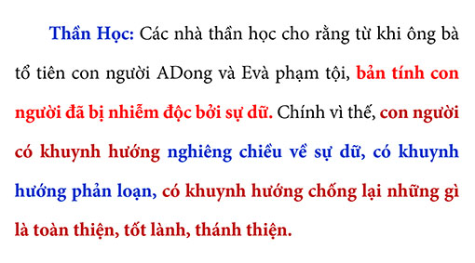
Chính vì thế, con người có khuynh hướng nghiêng chiều về sự dữ, có khuynh hướng phản loạn, có khuynh hướng chống lại những gì là toàn thiện, tốt lành, thánh thiện. Một đứa bé 8 tháng tuổi đã biết làm cách nào để chống lại một bà mẹ đang làm một việc phục vụ thay tã cho nó. Một đứa khác chỉ mới 2 tuổi rưỡi, cũng biết phản kháng lại mệnh lệnh của mẹ nó, bằng cách nhét giấy vào cầu tiêu để làm nghẹt nhà cầu, cho dẫu mẹ nó đã la mắng và ngay cả quất đít đứa bé nhiều lần, nhưng nó vẫn tìm cách phản kháng.
Điều đó có thể giúp chúng ta hiểu được lý do tại sao người con thứ trong bài Phúc Âm đang sống một đời an bình và hạnh phúc với gia đình lại muốn bỏ nhà ra đi để sống một đời lang bạc. Phải chăng trong con người có một mầm mống muốn nổi loạn từ trong bản tính.
3/. Tâm lý học: Các nhà tâm lý học cho rằng trong con người chúng ta có cả giống tốt cũng như giống xấu đã đuợc ươm sẵn trong bản tính con người. Chính vì thế, đôi khi chúng ta cảm thấy mình rất là sốt sắng, đạo đức, thánh thiện, hiền lành, tử tế, dễ thương nhưng lúc khác chúng ta lại thấy mình rất khô khan, thờ ơ, bê bối, tội lỗi, xấu xa quá chừng.
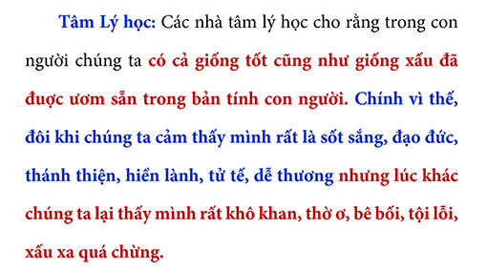
Lối cắt nghĩa này có thể giúp chúng ta hiểu được lý do tại sao con cái nhà này tốt lành tử tế, biết chăm lo học hành, còn con cái nhà kia thì cứng đầu khó dạy?
Lý do là vì bố mẹ học biết cách dạy dỗ con cái, biết cách chăm bón những hạt giống tốt trong con cái để những hạt giống tốt ấy lớn lên sinh hoa kết quả, trong khi bố mẹ nhà kia chỉ biết khuyến khích những đứa con của mình phát triển những điều tiêu cực để rồi kết quả cuối cùng là trở thành những đứa con hoang đàng.
Trong vấn đề hôn nhân cũng thế. Tại sao đôi này có cuộc sống hôn nhân hạnh phúc còn đôi kia thì bất hạnh? Bởi đôi này luôn biết khuyến khích, chăm sóc những hạt giống tốt trong mảnh vườn hôn nhân của họ. Họ không hề phàn nàn, chỉ trích, kêu ca nhưng luôn biết cảm thông, tha thứ, và sẵn sàng giúp bạn mình biết vươn dậy để thăng tiến cuộc đời và mang lại hạnh phúc cho nhau. Trong khi đôi kia chỉ biết kình cãi, phê bình, chỉ trích khiến những hạt giống xấu tưởng chừng như đã bị quên lãng, lại có dịp trỗi dậy và mọc lên, khiến cho mảnh vườn hôn nhân của họ chỉ toàn là những gai góc và sỏi đá mà không thấy một cánh hoa nào mọc lên để làm tươi đẹp cuộc đời họ.
Như vậy người con út ở đây bỏ nhà ra đi, hàm ngụ một ý nghĩa sâu xa hơn là việc rời khỏi căn nhà đang ở của mình. Đó là một thái độ từ chối thực tế thiêng liêng này là: Toàn bộ con người tôi thuộc về Thiên Chúa và Ngài đang giữ tôi an toàn trong vòng tay Ngài.
Bỏ nhà ra đi có nghĩa là tôi không chấp nhận tôi thuộc về Thiên Chúa và cũng không muốn ở trong vòng tay Ngài.
Bỏ nhà ra đi có nghĩa là tôi đã ở với Ngài nhưng tôi cảm thấy không có hạnh phúc và không có tự do nên tôi phải đi tìm hạnh phúc và tự do ở một nơi nào khác.
Bỏ nhà ra đi có nghĩa là tôi không muốn chấp nhận những lề luật, phong tục tập quán của gia đình.
Bỏ nhà ra đi có nghĩa là tôi muốn phá đổ tất cả những cái hay cái đẹp của truyền thống.
Bỏ nhà ra đi cũng có nghĩa là tôi muốn làm một sự thay đổi, một cuộc nổi lọan để đả phá tất cả những gì đang có.
Cuối cùng, bỏ nhà ra đi cũng có nghĩa là tôi không muốn chung sống trong sự hài hòa yêu thương với những người trong gia đình của tôi.
Nên cậu đã bỏ nhà ra đi.
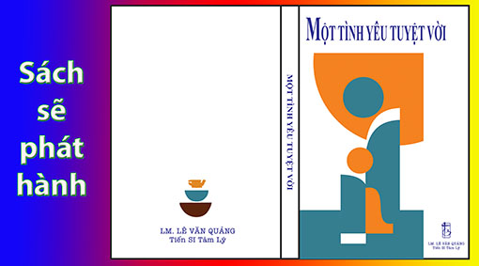
Lm. Peter Lê Văn Quảng
Hẹn gặp lại

VỀ MỤC LỤC

Ý nghĩa nhân tính trong văn hóa Cổ Hy lạp

(Trích trong tác phẩm
“Ý NGHĨA CỦA VĂN HÓA - ĐẠO LÀM NGƯỜI” của Gs Nguyễn Đăng Trúc)

Chương IV

Ý nghĩa nhân tính trong văn hóa Cổ Hy lạp

Những nền văn hóa còn tồn tục và chi phối nếp sống thế giới chúng ta hôm nay có nhiều điểm trùng hợp kỳ lạ. Thật thế, những trực giác khai sinh ra chúng đều mang một nội dung duy nhất: vấn đề ý nghĩa nhân tính. Và về thời điểm, các nền văn hóa nầy hầu như cùng xuất hiện vào một thời mà triết gia Karl Jaspers gọi là thời trục (từ khoảng thế kỷ thứ VII trước công nguyên đến thế kỷ thứ V trước công nguyên).

- Văn hóa Hy lạp: Thời Bi Kịch Hy lạp [Eschyle (- 525/-457) - Prométhée bị trói, Sophocle (-496/-406) – Oedipe-Vua; các nhà tư tưởng Héraclite (-544/-480), Parménide (-510/…), Socrate (- 470/-399)…]

- Văn hóa Trung hoa : Lão Tử (khoảng -VI) ; Khổng Tử (-551/-479).

- Đức Phật (- 563/-483) và truyền thống Phật giáo.

- Truyền thống Thánh Kinh Do-thái giáo và Ki-tô giáo : Thời các Tiên tri (khoảng thế kỷ IX đến –V), các Bản Thánh Kinh được ghi chép (khoảng –VII đến –V).

Để có một ý niệm về nội dung trực giác duy nhất của tư tưởng, của văn hóa theo các vị thánh hiền nầy, chúng ta nêu lên đây một số dấu tích nơi những nền văn hóa còn tồn tục.

1. Các nhà tư tưởng Bi kịch Hy lạp

Các nhà tư tưởng Bi kịch Hy lạp, đặc biệt Eschyle và Sophocle trong hai bản kịch Prométhée bị trói và Oedipe-Vua, là những chứng cứ hùng hồn về vấn đề nhân tính như là ưu tư duy nhất của văn hóa. Hai nhà nghiên cứu Jean-Pierre Vernant và Pierre Vidal-Naquet đã đưa ra nhận xét chính xác như sau trong tác phầm Mythe et tragédie en Grèce ancienne :

Người ta có thể luận chứng rằng … Bi kịch Hy lạp xuất hiện vào cuối thế kỷ thứ –VI khi lối nói thần thoại không còn tác dụng trên thực tế chính trị của Thành phố nữa…Trong bối cảnh mới của Bi kịch, vai người hùng không còn là một mẫu mực để nêu gương sáng; nhưng nó đã trở thành một vấn đề cho chính mình và cho kẻ khác….

Trong nhãn quan Bi kịch, người và sinh hoạt con người không được trình bày như những thực tại mà ta có thể định nghĩa hay mô tả, nhưng như những vấn nạn. Những nội dung nầy được xem là những ẩn số mà ý nghĩa song mang của chúng không bao giờ có thể thiết định và thấu triệt nổi.

Qua bản kịch Prométhée bị trói, Eschyle nêu lên cuộc chiến bi thảm làm nên đạo lý con người. Cuộc chiến làm người, cuộc chiến đem lại ý nghĩa cho nhân tính ấy được mô phỏng qua hai khuôn mặt, hai lý lịch mâu thuẩn của Prométhée :

  - Một Prométhée ăn cắp lửa của Trời Cao, đánh tráo nguồn ánh sáng liên quan đến sự hiểu biết về ý nghĩa nhân tính và dẫn đưa con người vào đường lầm lạc. Prométhée nầy chỉ biết nguy cơ ‘trước mắt’ của con người nơi khổ đau thân xác - sinh, lão, bịnh, tử-, và tìm cách cứu con người bằng con đường hiểu biết, bằng khả năng làm nên xã hội văn minh, kỹ thuật, bằng việc tôn vinh thần thánh theo ước muốn và trí tưởng tượng của mình đi kèm với những phù phép, nghi lễ linh tinh ..., nhằm tạo ra những hy vọng hão huyền. Con đường nầy gọi là Τέχνη (là Vi trong Đạo Đức Kinh, là Karma trong ngôn ngữ nhà Phật, là Tài theo lối dùng chữ của Nguyễn Du, là Ta tự làm ra Ta). Con đường nầy là con đường mà thiên hạ (Xem chương II Đạo Đức Kinh), tức là chúng ta trong nghiệp chết mất nhân tính hoặc quên lãng lý lịch của mình, đang đi.

  - Nhưng còn có một Prométhée khác, Prométhée con của Thémis (Công Lý), chứ không phải Prométhée ăn cắp lửa vốn là con của Gaia (Thổ địa) tự nhận là Thémis. Prométhée nầy chia sẻ khổ đau cùng nàng trinh nữ Io (hình ảnh của nhân loại nguyên sơ vô tội). Khổ đau nầy liên quan đến Κρόνοζ là Thời riêng của nhân tính. Κρόνοζ là Thời mà con người không nhận ra, vì con người bị nghiệp lầm che mờ đã giản lược vào thời gian vũ trụ, thời gian của « sinh, lão, bệnh, tử ». Khi được cư ngụ nơi Κρόνοζ, Thời của nhân tính, nàng trinh nữ Io và Prométhée sẽ khổ, vì « từ bên kia bờ » (Eschyle gọi là từ bóng đêm đối chiếu với ngày của lửa ăn cắp) Đấng Siêu Việt luôn cháy lửa yêu thương và muốn đêm ngày sống chung cùng giường với nàng để mối liên kết Trời-Người, là hôn nhân (Гάμος) làm nên sức sống mới của nhân tính, được khai sinh. Nàng Io và Prométhée con của Thémis (Công Chính) khổ vì phải chết đi thân phận lầm lạc cũ, thân phận tự mãn, cô đơn không tương giao với Ai Khác. Họ khổ vì, nơi nhân tính mới được hình thành trong mối tương giao mới, Đấng Siêu Việt đến với con người luôn vượt lên tài sức hiểu biết và đo lường của con người. Và từ Lửa Trời, từ tình yêu siêu việt của Ai Khác bên kia bờ đến với mình, nay con người được nối kết với con người, - Prométhée nối kết với Nàng Iô -, qua mối thông giao Nguồn Khổ là sinh lực mới của nhân tính. Sinh lực mới nầy giúp người con của Thémis hoàn thành nhân tính trong cuộc chiến với Hermès, sứ thần của thế giới ảo tưởng (của lửa ăn cắp), và kiên cường cư ngụ nơi Nguồn Khổ của Κρόνοζ, Thời của nhân tính (Xem phần kết Bi kịch nầy của Eschyle).

Sức sống văn hóa nay là cuộc chiến làm người giữa hai Prométhée, giữa Τέχνη (Tài) và Μοϊρα (Mệnh), hai thân phận mâu thuẩn của nhân tính.

Qua kịch bản Oedipe-Vua, Sophocle lại đưa cuộc chiến làm người nầy đến mức rốt ráo hơn nữa. Ca đoàn trong Bi kịch gọi đây là cuộc chiến kỳ diệu (ἀπόλεμος ὅδε γ´ὁ πόλεμος ). Nó không còn được diễn tả gián tiếp như trong bản kịch của Eschyle, nhưng đây là cuộc vật lộn nêu đích danh hai bộ mặt, hai lý lịch của nhân tính :

  - Một bên là Oedipe, - homo sapiens-, con đường (Πους = chân) của người hiểu biết (Oĩδα = biết, thấy) có hai mắt mở toang ra nhìn dưới ánh sáng của trí năng, của khả năng đo lường sự vật, chế ngự được thời gian và thân xác. Nhờ khả năng hiểu biết sự vật nầy, con người tạo ra cho mình một thế giới những ý tưởng trừu tượng, phổ quát, không đổi thay, « không chết ». Con người nầy tự định nghĩa nhân tính của mình như kẻ nắm ánh sáng hiểu biết trong tay, biến thần thánh, con người, và mọi sự trên trời dưới đất thành những đối vật mà mình là chúa tể có khả năng chế ngự, thành những dụng cụ cho quyền năng thống trị duy nhất của mình. Trong thế giời của con người làm chủ tuyệt đối ấy, không có thần, không có người, chỉ có đối vật. Người hiểu biết nầy được mô tả là mất thần, vô thần (Νῦν δ´ ἄθεος μέν εἰμ´), hay sát thần. Thay vì làm Prométhée ăn cắp ánh sáng của Trời, làm người vẽ bày thần tượng theo ý mình rồi cắm đầu chạy theo thần tượng ấy như bi kịch của Eschyle gợi lên, nay người hiểu biết Oedipe trong bi kịch Sophocle lại tự tuyên dương chính mình là ánh sáng (ἐγὼ φανῶ), là cha đẻ ra nhân tính của mình. Trên đường đi tìm Đạo bằng đôi mắt mở toang, chính Oedipe giết Nguồn ẩn kín ban cho mình lý lịch làm người (cha ruột Laios), rồi ngồi vào ghế của Vua Cha, và lấy cả Mẹ ruột Jocaste làm vợ. Mẹ Jocaste, Nguồn tình yêu ấy của Cha mình, là Thời đưa mình vượt lên trên thân phận các sinh vật trong vũ trụ, nay bị người hiểu biết homo sapiens giản lược thành thời gian của thế giới tự nhiên mà mình có thể chế ngự (thành vợ) để sinh ra muôn ngàn ý niệm về người, muôn ngàn định nghĩa nhân tính dị dạng, rợp khôn theo ý thích và tưởng tượng của trí khôn.

  - Nhưng gắn liền với một homo sapiens Oedipe mất thần đó (ἄθεος), còn có con người linh-ư-vạn-vật, một Oedipe mang dấu tích KHỔ ở chân do người Cha ẩn kín Laios ghi khắc nhằm giúp con người mang nghiệp lạc lầm nhận ra nhân tính hay lý lịch siêu việt. Thật thế, tên gọi Oedipe có nghĩa là bước chân ‘người tài trí’ homo sapiens (Oĩδα), nhưng đồng thời cũng có nghĩa là ‘người mang thương tích khổ đau ở chân’ (Οἰδί - Οἰδαλέος). Trong thân phận tại thế lạc lầm của Oedipe, Nguồn Khổ là Mẹ Jocaste, hiện thân cho Lửa Trời, cho tình yêu của Cội Nguồn Siêu Việt ẩn kín Laios, cho nỗi Nhớ Laios. Nguồn Khổ Jocaste nầy là Thời mới, là Mẹ tái sinh một nhân tính chân thật được nuôi dưỡng bằng mối tương giao với Cội Nguồn thần thánh. Mối tương giao căn nguyên làm nên nhân tính được Sophocle gọi là hôn nhân (Гάμος) giữa con người và Người Cha ẩn kín. Chính mối tương giao mới nầy (chiều kích Trời, chiều kích thần thánh của con người) sẽ tố giác sai lầm của con người, khi con người dựa trên mối tương giao giữa ‘chồng Oedipe’ và ‘vợ Jocaste’ (giữa con người và thiên nhiên bên ngoài, mối tương giao mà ta thường gọi là lý trí, là thước đo Đất) để định nghĩa nhân tính. Trong mối tương giao mới làm nên nhân tính, Thần và người chung quanh mình luôn là Kẻ Khác và những người khác, theo nghĩa là siêu việt, vượt lên trên mọi hình thức đo lường của tài trí con người. Nhân tính không còn bị tiền kiến là một bản thể bất biến và cô đơn tự mãn, một chủ thể chế ngự những đối vật trong thế giới ý tưởng (ý thức hệ) do mình tạo ra nữa ; nhưng nay là mối tương giao giữa người với Kẻ Khác và với những người khác, mải mải là khác mình nhưng luôn nối kết với mình. Khi đưa tay lấy kim găm trên áo Mẹ Jocaste, là Nguồn Khổ - Nỗi Nhớ Laios -, để đâm vào mắt chính mình hầu tiếp nhận Nỗi Nhớ Nguồn, Oedipe thông dự vào Ánh sáng mà đôi mắt mở toang của trí khôn luôn bất cập, thông dự vào Ánh sáng ‘từ bên kia bờ’ mà đôi mắt mù của tiên tri Tirésias, kẻ phát ngôn Chân Lý và am tường lý lịch thật cũng như tội ác của Œdipe, là tượng trưng. Và trong Nỗi Nhớ đến từ Nguồn Khổ nơi Mẹ Jocaste, Oedipe không còn nhìn những người dân Thành Thèbes là thần-dân, là đối vật ‘dùng’ cho quyền uy hiểu biết của mình. Nhưng nay họ là những con người, những « người khác » giống mình, cùng mình chia sẽ Nỗi Nhớ Nguồn, và nối kết với mình để cùng nhau hoàn thành nhân tính chung trong Nỗi Nhớ căn nguyên nầy (Xem phần hai của Bi kịch).

2. Tư tưởng thi ca của Héraclite và Parménide

Nhân tính gắn liền với hai thân phận căn nguyên

  - vừa có thể chết mất vì mê lầm bởi Tài mà mình hiện mang vào thân,
  - lại vừa có thể được Mệnh là Khổ cứu độ để thức tỉnh và tìm lại lý lịch ẩn kín của mình,

nên con đường hoàn thành nhân tính, hoặc còn gọi là Đạo làm người, là một cuộc giao tranh thần thánh, một cuộc giao tranh mà không vị thánh hiền đông tây, cổ kim nào lại không cảm hứng và không xem đó là cốt lõi của văn hóa.
Sophocle ca ngợi cuộc giao tranh thần thánh ấy như sau :

Ca đoàn.- Đây là cuộc chiến vinh quang đem lại sự sống cho dân nước, xin Trời đừng bao giờ để nó phải ngưng nghỉ - Τὸ καλῶς δ´ ἔχον πόλει πάλαισμα μήποτε λῦσαι θεὸν αἰτοῦμαι.

Thật thế, bên trên lối nhìn của nhà tư tưởng ‘đo đất’ Aristote từng mô tả Héraclite, Parménide, Socrate là những nhà hiểu biết truy tìm bản thể của các sự vật (physiologues), một lối nhìn được truyền thống triết học lặp đi lặp lại, chúng ta có thể gặp được nơi các hiền nhân Hy lạp nầy những cảm hứng thi ca đến từ bên kia bờ mặc khải nội dung duy nhất, đó là vấn đề ý nghĩa nhân tính và đạo lý làm người nơi cuộc chiến vinh quang. Họ không truyền đạt gì khác hơn ngoài những cảm hứng mà các nhà tư tưởng Bi kịch đã gợi lên.
Héraclite đã mở đầu cuốn sách của mình bằng câu : « Λόγος (Lý, Tương giao) người ta/ mải mải/ không thể biết được - (τοῦ δὲ) λόγου τοῦδ᾽ ἐόντος (ἀεὶ) ἀξύνετοι γίγνονται ἄνθρωποι)’». Đây là câu tóm kết toàn bộ tư tưởng của Héraclite, một câu nói mà truyền thống Tây phương xem như viên đá xây dựng nền móng văn hóa và tư tưởng.
Nhưng đây cũng là viên đá làm vấp ngã. Và vấp ngã như thế vốn là nghiệp chướng của bất cứ nền văn hóa nào, vì văn hóa vốn gắn liền với thân phận ‘có thể lầm lạc tự căn của con người.
Vào giai đoạn hai của tư tưởng của Platon, còn gọi là thời xây dựng hệ thống triết học, và nhất là trong các tác phẩm của Aristote, Λόγος được hiểu là Lý (ratio, la raison), là sợi giây nối kết hay sức sống của vũ trụ và đồng thời cũng là khả năng am tường của con người về lý ấy. Với ý nghĩa nầy của Λόγος (Lý), con người nhận ra mình là chủ vũ trụ và định vị lý lịch được xem là cao cả của mình. Con người đo lường được vũ trụ và từ đó cũng đo lường được lý lịch của mình dựa vào cùng một lọai thước đo. Con người như thế thường được gọi là con người có lý trí hoặc con người hiểu biết (homo sapiens). Cũng vì thế Aristote gọi các nhà tư tưởng tiền-Socrate là những nhà vật lý (physiologue, physicien) hoặc là những nhà thâm cứu về nguyên lý của vũ trụ. Và từ đó, với ánh sáng của người hiểu biết chỉ thấy được tương giao con người và vũ trụ - tương giao mà Sophocle gọi là hôn nhân dị dạng (ἄγαμον γάμον) giữa Oedipe và Jocaste -, Λόγος của hiền nhân Héraclite bị giản lược thành lý trí, thành thước đo đất. Héraclite nay trở thành một nhà ‘đo đất’ (géo-mètre) chập chững đi vào khoa học về nguyên lý vũ trụ, như lời đánh giá minh nhiên của Aristote trong quyển đầu của tác phẩm Siêu Hình Học (Métaphysique).
Nhưng bên cạnh một Héraclite bị biến thể thành nhà « đo đất », những tác phẩm đầu của Platon còn cho biết có những nhà tư tưởng thi ca Cổ Hy Lạp, trong đó có Héraclite, chỉ ưu tư về thân phận con người, chứ không màng kiến thức nào khác (rien de trop). Và Λόγος nêu lên ở đầu câu và đầu tập sách của Héraclite là mối tương giao làm nên nhân tính như Eschyle, nhà tư tưởng đương thời với ông, đã gợi lên qua chữ Гάμος (và Sophocle sẽ dùng lại). Λόγος cũng là Гάμος, là tên gọi nhân tính chân thật được kết dệt nơi hôn nhân giữa Đấng Siêu Việt (Zeus trong đêm) và nàng trinh nữ Io. Λόγος, Lý cao cả, Tương giao kỳ bí, không phải là lý (la raison) được hiểu là khả năng hiểu sự vật hoặc là lửa của Prométhée, tên đánh tráo Lửa từ Trời. Ngược lại, « bên kia bờ » của thước đo đất, của ánh sáng hiểu biết con người và của thời gian vũ trụ đang đổi thay, Λόγος là mối Tương giao của Sấm Sét, của Lửa Trời bất ngờ đến với con người. Tương giao mới nầy đốt cháy và tiêu hủy ‘con người được định nghĩa trong khuôn khổ ánh sáng đo đất’ thành tro bụi, và thổi vào con người một thần lực mới, nâng con người siêu vượt lên trên vũ trụ (linh ư vạn vật).
Với trực giác về Λόγος đến từ Trời, con người nhận ra mình mang hai thân phận gắn liền với hai lý lịch, hai ý nghĩa về « lý », hai tương giao mâu thuẩn loại trừ nhau. Nay con người được đưa vào cuộc chiến (Πόλεμος) để hoàn thành nhân tính, một cuộc chiến vượt lên trên tất cả những tương phản trong thiên nhiên và những biện chứng phát xuất từ nhận thức con người. Chính cuộc chiến thần thánh nầy gây cảm hứng cho tư tưởng Bi kịch Hy lạp, và đó cũng là nội dung duy nhất nơi Đạo lý của các thánh hiền cổ kim đông tây.
Song song với Héraclite, thi hào Parménide, một cột trụ khác của văn hóa Cổ Hy lạp cũng không tuyên dương gì hơn ngoài Đạo lý làm người được trực giác như là cuộc chiến giữa hai thân phận mâu thuẩn gắn liền với nhân tính. Và y như trường hợp của tư tưởng Héraclite, Bài Thơ của Parménide, vốn là trực giác con người là ai, vốn là tư tưởng thi ca hướng đến mặc khải về nhân tính, thì cũng đã bị lịch sử văn hóa biến thành một bản lược khảo về hữu thể, - một hữu thể được giải thích là bản chất mọi sự vật dưới quyền uy của lý trí hiểu biết, của khả năng đo đất-. Nói cách khác, từ một thánh hiền Parménide trong văn hóa Cổ Hy lạp, nay truyền thống triết học (đặc biệt từ Aristote) đã giáng xuống thành nhà vật lý (physiologue) truy nguyên nền tảng muôn vật trong vũ trụ. Từ cuộc chiến thần thánh làm người giữa hai tương giao mâu thuẩn loại trừ nhau mà các nhà tư tưởng Bi kịch cũng như Héraclite đã trực giác được, nay, với tiền kiến về ý nghĩa nhân tính nằm trong khả năng đo lường sự vật, nó lại bị thái hóa thành cuộc xung đột giữa một bên là bản thể thường hằng (permanent) và khả tri (intelligible) của mọi vật, và bên kia là thế giới khả giác (sensible) và đổi thay (changeant) tùy thuộc vào không gian và thời gian.
Bài Thơ của Parménide thật sự bắt đầu bằng những hình ảnh cuộc gặp gỡ giữa các con gái của Mặt Trời (Ἡλιάδες) với con người, để con người gặp (ngộ) được ánh sáng mới (εἰδότα φῶτα) và được đưa qua « bên kia bờ », vượt qua trí năng hiểu biết (βροτῶν δόξα) sự vật.
Dẫn nhập Bài Thơ của Parménide cũng là một định nghịa về ý nghĩa thi ca trong tư tưởng các thánh hiền xưa. Trong giai đoạn tư tưởng thi ca của Platon, đặc biệt trong Đối thoại Ion, ta đọc lại được nội dung những câu thơ nhập đề của Bài Thơ Parménide qua lối diễn tả hùng hồn của Socrate :

Không phải do tài năng nào của mình mà các thi sĩ làm thơ, nhưng là do cảm hứng từ một quyền năng của Thần. Vì nếu dựa vào một tài năng trình bày lưu loát như người ta thường làm được trong các bộ môn nào đó, thì phải chăng thi ca cũng chỉ là một bộ môn nào bất kỳ hay sao! Bởi vậy, Thần đã xóa hết tài năng lý trí con người để dùng họ làm thi sĩ, cho họ nhập Thần và trở nên những tiên tri của Trời. Nhờ thế khi nghe lời thơ của các thi sĩ, thì chúng ta hiểu được rằng không phải do chính tài năng họ mà họ có được những giá trị cao cả, bởi lẽ lúc ấy họ đã bị tước hết tài trí của mình rồi; nhưng chính Thần nói, Thần chuyển lời của Thần đến với chúng ta qua trung gian các thi sĩ ! .

Trong Sách Luận Ngữ (XVI, 13), Đức Khổng, người đương thời với các nhà tư tưởng Cổ Hy lạp cũng nói rất cô động thế nầy để dạy con là Bá Ngư : « Bất học Thi, vô dĩ ngôn (Không học Thi, không lấy gì để nói) ».
Nhưng Thi ca nói về nội dung nào đây mà con người cần phải được Thần đưa qua « bờ bên kia » mới lên tiếng và nói được ? Không phải con người đã có thể biết được sự vật và gọi tên, phân biệt được vật nầy với vật kia hay sao ?
Kỳ thực, khi nói đến Thi ca, các vị thánh hiền, các Kinh Sách các tôn giáo…, hẳn không phải ghi lại lời ca ví von diễn tả vũ trụ hay một xúc động bất kỳ nào đó của con người. Nhưng Thần Thi chỉ cảm hứng một nội dung duy nhất, đó là ý nghĩa nhân tính. Trong bối cảnh nầy, Bài Thơ của Parménide cũng chỉ ghi lại cảm hứng độc nhất là mặc khải ý nghĩa nhân tính nầy. Và những từ ngữ chỉ đạo như tư tưởng (νοεῖν), nguyên tính (εἶναι) trong Bài Thơ cũng chỉ trực tiếp nói đến nhân tính mà thôi, chứ không hề mô tả nguyên lý hay bản thể nào của các sự vật. Con người giác ngộ (εἰδότα φῶτα), tư tưởng (νοεῖν), nguyên tính (εἶναι) cũng là nhân tính duy nhất, nhân tính trong mối tương giao với Kẻ Khác, nhân tính được soi sáng bởi Mặt Trời bên kia bờ. Vì thế, những thành ngữ ấy không có nội dung nào khác hơn Λόγος của Héraclite, hay Гάμος của Eschyle và Sophocle.
Nhưng con người cũng là con người đang được soi dọi bởi ánh sáng hiểu biết (δόξα) của bên nầy bờ và đang ở trong ‘Ngày Hôm Nay’ của người mất đi hơi thở Thần thánh như lời thú nhận của Oedipe trong bản Kịch của Sophocle. Dưới ánh sáng nầy, với thước đo của hiểu biết con người để tự định nghĩa nhân tính, mỗi người đã đẻ sinh ra vô số lý lịch sai lạc về mình. Và những con đường phát xuất từ những nhân tính giả tạo nầy là vòng quay của bến mê : « Tất cả = βροτοὶ εἰδότεζ οὐδέν = những con người ở trong cõi chết đó, những con người không ngộ được ánh sáng bờ bên kia) không miễn trừ ai, con đường họ đi là bến mê không lối thoát - πάντων δὲ παλίντροπός ἐστι κέλευθος.».
Kỳ cùng, Văn hóa, Đạo lý hay Tư tưởng cũng chỉ cô động trong một nội dung duy nhất là tham gia cuộc chiến làm người, - cuộc chiến phát xuất từ hai thân phận luôn gắn liền với nhân tính-, cuộc chiến giữa nguyên tính (εἶναι – l’être), một lý lịch người được Thần (Δαίμονος) soi sáng và thổi hơi vào ban sự sống (εἰδότα φῶτα) và một lý lịch người có khả năng làm ra muôn biến thể dị dạng, muôn ảo tưởng (μή έόντα – les non-êtres) về nhân tính theo ý thích và theo khả năng đo lường sự vật của mình.

3. Tư tưởng Socrate

Cuộc chiến làm người mà các nhà Bi Kịch, các nhà tư tưởng Héraclite, Parménide nêu lên trong các kịch bản, trong thi ca…, thì với Socrate, nó lại được làm chứng, không những qua lời giảng dạy mà vị hiền nhân nầy chia sẻ, nhưng qua chính cuộc sống và cái chết của ông. Socrate là hiện thân của một Prométhée (xem Prométhée bị trói của Eschyle) bị cột buộc vào hai thân thế, vừa là con của Gaia (Đất) tự nhận là Thémis (Công Lý) lại vừa là con của Thémis. Socrate ấy cũng là kẻ tham gia cuộc chiến giữa hai lý lịch Oedipe. Một bên là Oedipe « đo đất », lấy chính Mẹ mình là Jocaste làm vợ và đẻ những ý hệ, những ảo tưởng về nhân tính, những mẫu người dị dạng ; và một bên là Oedipe nhận ra Thời riêng của con người, nối lại với Khổ nơi Mẹ Jocaste là hiện thân Nguồn Nhớ Laios, Cha nguyên thủy dấu mặt nhưng ban cho Oedipe lý lịch căn nguyên.
Cuộc chiến đó, không những là cuộc chiến mà Socrate đã chứng nghiệm nơi bản thân như lời tự thú của ông trong Lời biện hộ trước tòa án Nhã Điển ; nhưng hơn thế nữa, nó còn phản ảnh nơi vận mệnh văn hóa nhân loại qua hai lối trình bày lý lịch Socrate mâu thuẩn nhau xuyên qua những tài liệu viết về ông. Hai lý lịch mâu thuẩn đó không phải do những kẻ đối đầu với Socrate xuyên tạc và bày chuyện viết ra, nhưng do chính Platon, người đồ đệ và cũng là chứng nhân trực tiếp và đáng tin cậy nhất của Socrate, ghi lại.
Thật thế, trong các tác phẩm vào giai đoạn đầu của Platon, chúng ta có một thánh hiền Socrate thuộc giòng tư tưởng bi kịch và thi ca, một Socrate đối đầu với những người đương thời tự cho mình tài trí, hiểu biết (sophistes) như Protagoras, Gorgias, Hippias. Nhưng trong các tác phẩm vào giai đoạn hai, chúng ta lại chứng kiến một Socrate đồng mâm, đồng chiếu, đồng thanh với những kẻ đối đầu lên án ông, một Socrate truy tìm nguyên lý hiểu biết về sự vật để từ đó định nghĩa lý lịch con người.
Trong cuốn Biện hộ Socrate, một trong những tác phẩm đầu tay của Platon, Socrate định nghĩa hết sức rõ : Đạo lý, khôn ngoan mà ông truyền bá chỉ là « hiểu biết về người - ἄνθρωπον σοφία – sagesse d’homme », và chỉ giới hạn trong nội dung đó. Nói cách khác, đối với văn hóa và tư tưởng, nếu không đặt nhân tính làm nội dung duy nhất, thì theo Socrate chúng ta đang nói về một kiến thức nào đó chứng không nói đến văn hóa :

Xin quí vị ý thức điều nầy : lời tôi sắp nói đây hoàn toàn là sự thật. Hởi người Nhã điển, người ta đồn tôi là người hiểu biết. Nhưng, thật sự thì biết được điều gì ? (Tôi xin trả lời) đây là sự khôn ngoan, hiểu biết liên quan đến nhân tính - ἄνθρωπον σοφία.

Như thế, sự kiện ông đối đầu với các kẻ tự nhận là khôn ngoan không hề có nghĩa là ông chủ trương ngu dân, chống lại việc cổ súy các kiến thức về sự vật và các tiến bộ khác của văn minh. Thật thế, qua những trang sách của Platon, ai cũng thấy Socrate là người có nhiều kiến thức, tranh luận sắc bén khi đối diện với các đối thủ của mình. Và Socrate ấy cũng không giả hình khi khen ngợi tài ba của các đối thủ chống lại ông.

Kỳ thực, các kẻ tự nhận là khôn ngoan được nêu lên như là đối thủ không phải vì kiến thức của họ, nhưng vì họ đã lấy nguyên lý và thước tấc đo lường sự vật (le principe d’identité des choses et aussi le principe de la connaissance de ces choses) để định nghĩa lý lịch con người (l’identité de l’homme - ou l’humanité). Câu châm ngôn của Protagoras là một tiểu biểu : « Mỗi người trong chúng ta đều là thước đo mọi vật». Châm ngôn ấy tiền kiến con người là một bản thể, một vật trong muôn vật của vũ trụ, con người chỉ biết dùng thước đo mọi vật (đo đất) để đo chính nhân tính mình và dưới ánh sáng đo lường đó. Trước tòa án Nhã điển, Socrate nói về sự thái hóa nhân tính do lối đo lường nầy của những kẻ tự nhận là khôn ngoan như sau :

Hỡi công dân thành Nhã điển, tôi nghĩ rằng lỗi của những người (tự nhận là) thi sĩ cũng là lỗi của những nhà có đầy kiến thức tài ba chuyên môn (excellents professionnels) ở điểm nầy : họ dựa trên tài ba chuyên môn của họ rồi cho rằng họ có thể có sự khôn ngoan hoàn bị, ngay cả trong những vấn đề quan trọng nhất. Hơn thế nữa, cao vọng ấy lại che lấp không cho họ tiếp cận được khôn ngoan khác. Cũng vì thế, tôi tự xét lại mình dưới ánh sáng của sấm ngôn để quyết trung thành với đường lối mình đang đi, và không chạy theo khôn ngoan của những người mà tôi vừa nhắc đến, và cũng không u mê trong con đường lạc lầm của họ.

Và để phân biệt đạo lý của nhân tính (ἄνθρωπον σοφί) với sự hiểu biết quá lạm về nhân tính của những kẻ tự nhận là khôn ngoan, Socrate khiêm tốn trình bày như sau :

Về đạo lý, nếu tôi có đôi chút, và về nét đặc trưng của đạo lý ấy, người chứng cho tôi sẽ là Thần ở đền Delphes.

Trong Đối thoại Le Protagoras, Platon không những lưu lại cho hậu thế một chứng cứ cổ xưa nhất, hùng hồn nhất về văn hóa, tư tưởng Cổ Hy lạp, mà xuyên qua đó Platon còn định vị Socrate nằm trong truyền thống liên tục của giòng văn hóa nầy. Nền văn hóa nầy có nét đặc trưng là cảm hứng được Λόγος, Lời của « Thần ở đền Delphes », « Lời bên kia bờ » đến và gọi tên con người ở « ngôi thứ hai », - « Nầy người (anh, chị, ông, bà), hãy biết mình ! » và « Đừng quá lạm » - :

Trong số những người ấy có Thalès thành Milet, Pittacos thành Mytilène, Bias thành Priène, ngài Solon của chúng ta, Cléobule thành Lindos, Myson thành Khênè, và vị thứ bảy trong họ, như người ta nói, là Chilon thành Lacédémone. Tất cả những vị nầy đều yêu thích văn hóa Lacédémone. Đạo lý của họ giống nhau; người ta biết đến họ qua những câu ngắn và dễ nhớ mà mỗi vị cảm ứng ra; đến ngày tụ họp, họ dâng những câu nầy làm của lễ đầu mùa lên Apollon ở đền Delphes, nơi có ghi khắc những lời sấm mà mọi người đều biết : Nầy người (anh, chị, ông, bà), hãy biết mình ! ‘ và ‘Đừng quá lạm.

Nguồn suối chung của văn hóa Cổ Hy lạp, theo chứng cớ của Platon ở đây, hẳn không phải là truy tìm nguyên lý vũ trụ hay diễn tả bản chất quỉ thần, nhưng là lắng nghe Lời từ « bên kia bờ » vọng lại mặc khải nhân tính trong tương giao hàm ngụ trong chữ « σεαυτόν, TOI, YOU, NÀY NGƯƠI ! », ở ngôi thứ hai trong sấm ngôn « γνῶθι σεαυτόν ». Sấm ngôn phát sinh từ ngôi thứ nhất, Ngôi Vị Siêu Việt ẩn kín (mà Socrate thường dùng chữ Δαίμων để gợi ý), Nguồn của Lời nói đến gọi con người, nối kết tương giao với con người và nâng con người lên đồng sàng với mình trong một « hôn nhân mới » (một Гάμος thần thánh như lối nói của của Eschyle và Sophocle).

Vì lý lịch con người là tương giao với Kẻ Khác ẩn kín, nên từ sức sống của tương giao nầy, Socrate phải hoàn thành nhân tính mình bằng mối tương thông với những ai khác ông gặp gỡ. Hai mối tương giao với Thần và với người nầy gắn bó với nhau trong tư tưởng Socrate, và được chứng thực trong cuộc sống hằng ngày của ông. Gặp Kẻ Khác ẩn kín để tiếp nhận thần lực, gặp gỡ những con người với nhau nhau đễ cùng thức tỉnh nhau về lối đi không lối thoát mà con người cùng đang đi, để cùng đối diện với ‘hố thẳm’ phân cách giữa hai thân phận, hai mối tương giao mâu thuẩn gắn liền với nhân tính:

« Thưa quí Tòa, mỗi lần tôi đặt kẻ khác trước sự thách đố, người tham dự nghĩ là tôi hẳn phải thông thạo về những nội dung tôi thách đố họ; nhưng thật ra Đạo lý nầy là ơn phúc của Thần, là sấm ngôn đến nói cho chúng ta hay rằng sự hiểu biết của con người không mấy giá trị hoặc đúng hơn là không có giá trị gì cả ».

Nhưng trong nháy mắt, sấm ngôn : ‘Nầy người (anh, chị, ông, bà), hãy biết mình ! » vốn mặc khải nhân tính trong mối tương giao với Kẻ Khác bất ngờ đến với mình, và với những kẻ khác mà mình gặp gỡ, thì nay sấm ngôn ấy bị trượt ngả để được hiểu là châm ngôn triết học «mình tự biết mình, do chính mình – se connaitre soi-même ». Trong tiền kiến của châm ngôn « mình tự biết mình » nầy, nhân tính nay lại được xây dựng trên chân lý có tên là nguyên lý đồng nhất (principe d’identité) còn gọi là tự thân (le Soi), nguyên lý được Platon dần hồi khai thác và hệ thống hóa vào giai đoạn hai của các tác phẩm ông viết, đặc biệt trong các đối thoại Le Parménide, Le Sophiste.
Trực giác về sự sống của nhân tính nơi tương giao thần thánh với Kẻ Khác và đến từ Kẻ Khác, tương giao được cảm nhận từ âm vang nơi tên gọi « Nầy người (anh, chị, ông, bà) » ở ngôi thứ hai, - tương giao mà Héraclite gọi là Λόγος, các nhà Bi kịch Hy lạp gọi là Гάμος- , nay bị giản lược thành một lối hiểu biết ‘tự thân’ dựa trên nguyên tắc đồng nhất, vốn là nguyên tắc của hiểu biết giúp con người làm chủ sự vật. Bước trật chân ấy thực ra Socrate đã cảnh giác mạnh mẽ như sau trong Đối thoại Le Charmide của Platon :

Trong trường hợp nầy, người có sự khôn ngoan lại là người một mình tự mình biết mình; một mình mình xét định được cái gì mình biết và cái gì mình không biết; chỉ do tự mình mình, mình biết kẻ khác để xét xem kẻ khác biết gì, nghĩ gì, và đồng thời biết kẻ khác cũng có khả năng như mình. Không ai ngoài mình có khả năng nầy ngoài nỗ lực của chỉ chính mình! Đó chính là điều gọi là có được sự khôn ngoan, là hiểu biết chân thật. Và như thế, ‘tự mình biết mình’ là do mình, mình biết điều mình biết và điều mình không biết.

Nay con người hiểu biết là vị vua một cõi (xem Oedipe, vua một cõi ở thành Thèbes trong Oedipe-Vua của Sophocle). Ai Khác (Thần) và mọi người khác đều bị (giết) biến thể thành những ý niệm, những đối tương dưới quyền năng hiểu biết mà mình là chủ thể.
Dưới ánh sáng « đến từ bờ bên kia », - ánh sáng đến từ mối tương giao nâng con người lên ngôi thứ hai, kẻ được Thần gọi là anh chị, ông bà… để đồng sàng -, người khiêm tốn Socrate đã giúp « người tự nhận là khôn ngoan » Critias đối diện với bế tắc của con đường « tự mình biết mình », con đường tiền kiến « tự thân (le Soi) là chân lý ». Nhưng những lời cảnh giác trong Đối thoại Le Charmide đã bị ánh sáng của một homo sapiens Oedipe, mẫu mực của truyền thống tư tưởng triết học, che mờ.
Thật thế, không phải câu nói của Hegel: « ý thức tự thân là quê hương của chân lý» vốn là mẫu mực cho tư tưởng truyền thống triết học hay sao?

Nhân danh Socrate là thầy, truyền thống văn hóa homo sapiens đã lên án Socrate chết thêm một lần nữa.
Socrate chứng nhân cho cuộc chiến thần thánh giữa một bên nhân tính chân thật nơi tương giao với Kẻ Khác và những người khác, và bên kia là nhân tính lầm lạc nơi ‘tự thân’ (le Soi), nay trở thành thầy Socrate chỉ dạy con đường văn hóa xuyên qua cuộc vật lộn với vũ trụ và thời gian tự nhiên nhằm chế ngự thế giới khả giác và hữu hình ấy, để « siêu thoát ! » trở thành một bản tính cô đơn, tự do, tự tại, nơi thế giới thường hằng và khả tri.
Thực ra, vào thời Bi kịch Hy lạp, đặc biệt vào thế kỷ thứ V trước công nguyên, còn gọi là thế kỷ của Péricles, Nhã điển đã là một thành phố văn minh cao độ, so với các cộng đồng con người trên thế giới. Trong cuốn Biện hộ Socrate, Platon đã cho chúng ta thấy rõ sự kiện lịch sử đó. Nhưng các nhà tư tưởng Bi kịch, cũng như các nhà tư tưởng Héraclite, Parménide, Socrate… không hề cho chúng ta thấy họ đã từng có sáng kiến kỹ thuật, phát minh nghệ thuật nào để tô bồi cho sinh hoạt xã hội văn minh nầy. Và họ cũng không hề làm chứng nhân để phát ngôn cho nền dân chủ Thành Nhã-điển, hoặc ca tụng hay lên án một hình thức tổ chức xã hội nào liên quan. Không phải họ không lưu ý đến thế thái nhân tình, không phải họ trốn tránh nghĩa vụ trau dồi kiến thức, làm cha gia đình, làm người công dân…, ngược lại là khác. Nhưng sứ mạng văn hóa mà họ cảm thấy có bổn phận thực thi, và nội dung duy nhất của văn hóa mà họ cảm hứng được, đã buộc họ cảnh giác nguy cơ nghiêm trọng hơn cả : đó là cái chết của nhân tính, và nêu lên điều đáng phải làm trước tiên : đó là ý thức nhân tính và hoàn thành nhân tính của mình.
Và sứ mạng đó, nội dung đó đối với họ được gọi là Tư tưởng, Đạo lý hay Văn hóa.
Socrate đã sống và chết cho sứ mạng nầy.
Đồng thanh với các nhà tư tưởng Cổ Hy lạp khác, Sophocle lại nhắc nhở nguy cơ gắn liền với thân phận con người bất cứ ở đâu và vào thời nào, đó là nhân tính bị hiểu lầm tự thân (le Soi). Nhân tính chết vì chìm đắm trong ‘tự thân’ chứ không phải bị tiêu vong vì « sinh lão bịnh tử » hoặc bất cứ hiện tượng nào trước mắt. Con nhân-sư (Sphinx) được truyền thống triết học xem là tượng trưng cho tiếng ca khải hoàn vào buổi khai sinh văn hóa, kỳ thực đối với các vị thánh hiền, đó chính là nguy cơ tối hậu che khuất dấu tích tìm về nhân tính linh ư vạn vật của con người :

Créon. - Con nhân-sư ấy với tiếng tru tréo phỉnh phờ đã luôn buộc chúng tôi quên mất những gì ẩn kín siêu việt, vượt lên trí năng, để chỉ nhìn nguy cơ đằng trước (nhìn với mắt người trần) .-

VỀ MỤC LỤC

CHUYỆN MỖI TUẦN – CHUYỆN VỀ CHỦ ĐỀ “ĐƯỢC KÊU GỌI ĐỂ XÂY DỰNG GIA ĐÌNH NHÂN LOẠI” – SỨ ĐIỆP CỦA ĐỨC THÁNH CHA CHO NGÀY “THẾ GIỚI CẦU NGUYỆN CHO ƠN GỌI – 2022”…

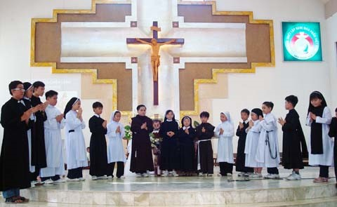
Ngày “Thế Giới Cầu Nguyện Cho Ơn Gọi” năm 2022 này, nhân loại vẫn còn vướng trong vòng luẩn quẩn của chiến tranh với những nóng bỏng của từng ngày giữa những con người và những thế lực bất chấp mọi lý lẽ để bảo vệ duy nhất một điều : thể hiện chủ nghĩa dân túy quá khích và đầy hiểm ác…Có lẽ vì vậy mà “Ngày Thế Giới Cầu Nguyện Cho Ơn Gọi” lại trở thành lời kêu gọi khẩn thiết để từng con người và toàn thể nhân loại thực sự quan tâm đến việc “Xây Dựng Gia Đình Nhân Loại”…
Người viết lục tìm cho chủ đề ngày cầu nguyện cho Ơn Gọi này một tấm ảnh minh họa…và chấm tấm ảnh trên vì thấy ở đó tương đối đầy đủ những màu áo của đời sống tận hiến tùy theo lý tưởng của từng chọn lựa, nhưng – với chủ đề hôm nay và là của suốt giòng lịch sử Giáo Hội cũng như con người – thì thấy thiếu vắng bóng hình của lớp người vốn là nền tảng của mọi Ơn Gọi : đấy là Ơn Gọi của người được gọi là Giáo Dân, là công dân của Nước Chúa và cư dân của hành tinh trái đất này…
Đức Thánh Cha có vẻ như vẫn đau đáu nỗi niềm giữa những tang thương và chết chóc đây đó…nên Ngài đã mở rộng biên giới khi suy nghĩ về Ơn Gọi : “Vào Ngày Thế Giới Cầu Nguyện Cho Ơn Gọi lần thứ 59 này, tôi muốn cùng anh chị em suy gẫm về ý nghĩa rộng lớn hơn của “Ơn Gọi” trong bối cảnh một Giáo Hội hiệp hành, một Giáo Hội lắng nghe Thiên Chúa và thế giới”…
Bởi… “Cùng với tất cả những người nam nữ thiện tâm và thiện chí, chúng ta – con cái của Chúa – chúng ta muốn đóng góp công sức của mình để xây dựng gia đình nhân loại, chữa lành các vết thương và hướng tới một tương lai tốt đẹp hơn”…
Và Đức Thánh Cha khai triển Ơn Gọi của Chúa trong hôm nay với mỗi con người qua những ý tưởng :
-Tất cả được kêu gọi để trở thành nhân vật chính trong sứ mạng của Giáo Hội…
Theo Đức Thánh Cha thì : “sự hiệp hành – đồng nghĩa với cùng nhau bước đi – là ơn gọi nền tảng của Giáo Hội”…Và cũng từ hành trình cùng nhau bước đi ấy mà “người ta mới có thể khám phá và trân quý các Ơn Gọi, đặc sủng và thừa tác vụ khác nhau”…Đức Thánh Cha nhắc lại cho toàn thể Giáo Hội ý thức rằng: sứ mạng của Giáo Hội là “ra khỏi chính mình và gieo hạt giống Tin Mừng trong lịch sử”…Và sứ mạng này là của tất cả các thành phần Dân Chúa : “Mỗi người đã được rửa tội, bất kể giữ chức vụ nào trong Giáo Hội và mức độ giáo dục đức tin của mình ra sao…thì đều là một chủ thể tích cực của công cuộc loan báo Tin Mừng” (T.H. Evangelii gaudium, 120)…Và từ đấy, Đức Thánh Cha yêu cầu hai điều : - không nên và không bao giờ được phép có sự tách biệt giữa Linh Mục và Giáo Dân, coi Linh Mục là “nhân vật chính” và “Giáo Dân chỉ là người thi hành”, người vâng phục; - Linh Mục và Giáo Dân phải cùng nhau thực hiện sứ mạng Ki-tô hữu với tư cách là “Đoàn Dân Chúa duy nhất”… “Toàn thể Giáo Hội – bao gồm mọi thành phần Dân Chúa – là một cộng đoàn loan báo Tin Mừng”…
-Tất cả được kêu gọi để trở thành người bảo vệ của nhau và của tạo vật…
Sứ mạng của Đức Kitô – trong mầu nhiệm nhập thể và nhập thế của Người và do ý muốn của Chúa Cha – là để “quy tụ nhân loại đã phân tán và hòa giải nhân loại với Thiên Chúa”…Và “tất cả chúng ta đều được mời gọi tham gia vào sứ mạng này của Đức Kitô” qua một hành trình Ơn Gọi gồm nhiều giai đoạn : - trước khi nhận biết và thực sự trở nên “con cái của Thiên Chúa” qua việc đón nhận các Bí Tích Đức Tin…thì “Ơn Gọi căn bản” nơi bất cứ con người nào có mặt trong cõi đời này là nhận ra rằng : “mỗi người trong chúng ta là một thụ tạo được Thiên Chúa yêu thương, mỗi người chúng ta đều có một vị trí riêng và dặc biệt trong ý muốn của Thiên Chúa”; - thế rồi “tại mỗi thời điểm của cuộc đời mình”, với “tia sáng thiêng liêng” của “thụ tạo được Thiên Chúa yêu thương” và “vị trí riêng và đặc biệt” Thiên Chúa muốn cho mỗi chúng ta “được truyền cảm hứng bởi Tình Yêu và sự Chấp Nhận lẫn nhau”…Từ đó, “chúng ta được kêu gọi để trở thành những người bảo vệ lẫn nhau, xây dựng mối giây hòa hợp và chia sẻ, chữa lành vết thương của tạo vật để vẻ đẹp của nó không bị phá hủy”…Nghĩa là “chúng ta được mời gọi trở thành gia đình duy nhất trong ngôi nhà chung kỳ diệu của thụ tạo, trong sự hài hòa đa dạng của các yếu tố”…” Theo ý nghĩa này, “Ơn Gọi” không chỉ dành cho cá nhân của bất cứ ai, nhưng còn là cho tất cả các dân tộc, cộng đồng và các nhóm thuộc nhiều loại khác nhau”…
-Tất cả được kêu gọi để tiếp đón ánh mắt nhìn của Thiên Chúa…
“Trong ơn gọi chung lớn lao này, Thiên Chúa có từng lời kêu gọi riêng và cụ thể cho mỗi người trong chúng ta…Người chạm đến cuộc sống của mỗi chúng ta bằng Tình Yêu của Người và hướng cuộc sống ấy đến với mục đích tối hậu, đến sự viên mãn vượt lên trên cả ngưỡng cửa của sự chết”…Và “đấy là cách Thiên Chúa đã và vẫn đang nhìn cuộc sống của mỗi chúng ta”…
Đức Thánh Cha đã mượn câu nói nổi tiếng của Michelangelo Buonarotti (1475-1564) : “Mỗi khối đá đều có một bức tượng bên trong và nhiệm vụ của nhà điêu khắc là phải khám phá ra bức tượng đó” để nhắc đến những Ơn Gọi lớn lao đóng góp vào việc hình thành lịch sử Ơn Cứu Độ…và với mục đích để khuyến khích mỗi chúng ta – từng con người – chúng ta đón nhận ánh mắt nhìn của Thiên Chúa nơi “tảng đá thô kệch” là cá nhân từng con người : Thiên Chúa đẽo gọt để “tảng đá thô kệch” ấy thành một tác phẩm là bạn và là tôi trong hôm nay…
Đức Thánh Cha nói :
· Nơi cô thôn nữ đơn sơ, mộc mạc và thanh thoát của làng Nazareth, Thiên Chúa đã nhìn thấy Mẹ Thiên Chúa…
· Nơi anh chàng ngư phủ chân tình, nhiệt thành, bộc trực…và cũng có chút hoang mang, hãi sợ Simon, Thiên Chúa đã nhìn ra Phêrô – tảng đá để xây dựng Giáo Hội…
· Nơi anh cán bộ thuế vụ Lêvi, Thiên Chúa nhận ra vị Tông Đồ và Thánh Sử Mathêu…
· Nơi chàng thanh niên Biệt Phái Saolô nhiệt huyết và hết lòng vì niềm tin của mình, Thiên Chúa đã nhận ra người Tông Đồ nhiệt huyết của Dân Ngoại …
· [………………………………………………………………………..]
Và “ánh mắt yêu thương của Người luôn hướng nhìn đến chúng ta từng người, chạm vào chúng ta, giải thoát và biến đổi chúng ta, khiến chúng ta thành những con người mới”…
Đức Thánh Cha cũng nêu lên một ngạn ngữ của người Viễn Đông để diễn tả việc Thiên Chúa vẫn làm cho mỗi chúng ta : “Người khôn nhìn trứng biết đại bàng; nhìn hạt giống thoáng thấy được một cây cổ thụ, nhìn tội nhân và nhận ra hình bóng một vị thánh !”…Thiên Chúa – Đấng Tạo Hóa và là Nhà Điêu Khắc siêu vượt - nhìn ra nơi mỗi chúng ta trong hôm nay và ở giây phút này “một con người mới” …
-Tất cả được kêu gọi để đáp lại cái nhìn yêu thương của Thiên Chúa…
Đức Thánh Cha lấy lại “ánh mắt nhìn” của Chúa dành cho anh chàng thanh niên giàu có trong Tin Mừng thánh sử Marcô (10,21)…để nói với chúng ta rằng : Trong hôm nay và ngay ở giờ phút này, Người vẫn đang nhìn mỗi chúng ta cũng với ánh mắt nhìn yêu thương và trìu mến ấy…và Đức Thánh Cha xin mỗi chúng ta “hãy để mình được chạm vào ánh mắt này và hãy để mình được Người dẫn dắt giúp chúng ta ra khỏi chính mình”…để “chúng ta cũng học cách nhìn nhau và giúp những người cùng chung cuộc sống và gặp gỡ mỗi ngày – dù họ là ai – thì họ vẫn luôn càm thấy được chào đón và khám phá ra rằng có một người nào đó đang nhìn họ với tình yêu và mời gọi họ phát huy tất cả tiềm năng của chính họ”…
Đức Thánh Cha khẳng định : Với ánh mắt nhìn như thế, cuộc sống sẽ thay đổi…và mọi thứ sẽ trở thành “một cuộc đối thoại Ơn Gọi giữa chúng ta và Chúa, giữa chúng ta và những người khác. – một cuộc đối thoại và sống có chiều sâu làm cho chúng ta càng ngày càng trở nên chính mình hơn, và từ đấy: - trong ơn gọi của chức Linh Mục thừa tác, chúng ta trở thành khí cụ của ân sủng và lòng thương xót của Chúa Kitô; - trong ơn gọi của đời sống thánh hiến, con người và cuộc sống chúng ta rở thành lời ngợi khen Thiên Chúa và ngôn sứ về một nhân loại mới [ của thời viên mãn]; - trong ơn gọi hôn nhân, chúng ta trở thành món quà cho lẫn nhau và là những người trao ban và giáo dục sự sống”…
“Nói chung, qua mọi Ơn Gọi và Chức Vụ trong Giáo Hội, chúng ta phải nhìn người khác và thế giới bằng con mắt của Thiên Chúa…để phục vụ điều thiện và lan tỏa tình yêu bằng lời nói và việc làm”…
-Tất cả được kêu gọi để cùng nhau xây dựng một thế giới huynh đệ…
Cuối cùng, Đức Thánh Cha có một hình ảnh rất tuyệt khi cho rằng – qua Ơn Gọi của mỗi người – cuộc đời mỗi chúng ta với tất cả sắc màu của nó – như “những mảnh ghép của một bức tranh khảm, mỗi mảnh có vẻ đẹp rất riêng, nhưng chỉ khi được ghép lại với nhau, chúng mới thực sự trở thành một kiệt tác”…Đức Thánh Cha cũng nói đến những vì sao vốn là mệnh số của từng con người trong cung lòng của Thiên Chúa và trên bầu trời của nhân gian, những vì sao ấy – tuy tỏa sáng có vẻ như yêu ớt giữa bầu trời đêm - nhưng cận kề bên nhau- lại trở thành chòm sao dẫn đường : nó giúp hiểu được mầu nhiệm của Giáo Hội với những thành phần con người sống bằng sự vui tươi của Tin Mừng và trở thành khi cụ của điều mà toàn thể nhân loại mong ước : đấy là trở thành một Gia Đình Nhân Loại hiệp nhất trong Tình Yêu…
Giáo Hội đã vào tháng Năm – tháng hoa dâng kính Đức Maria – Mẹ Thiên Chúa và Mẹ con người, người viết muốn gửi đến mọi người tuyệt tác phẩm Pieta – Đức Mẹ Sầu Bi mà Michelangelo đã khắc từ một khối đá cẩm thạch vào năm 1498-1499…khi ông mới 25 tuổi…Thiên Chúa – với mỗi chúng ta – Người đã hình thành từ bụi đất những tuyệt tác phẩm muôn thủa của hòa bình và hòa giải…
“Xin ánh sáng của Chúa Thánh Thần soi sáng để mỗi chúng ta có thể tìm thấy và nhận ra vị trí của mình và cống hiến hết sức mình cũng như trong khả năng có thể của riêng mình trong kế hoạch vĩ đại này là xây dựng một Gia Đình Nhân Loại hiệp nhất và yêu thương”…
Lm Giuse Ngô Mạnh Điệp

VỀ MỤC LỤC
CẦN KIỆM VÀ LÃNG PHÍ

LỜI TẠM BIỆT:

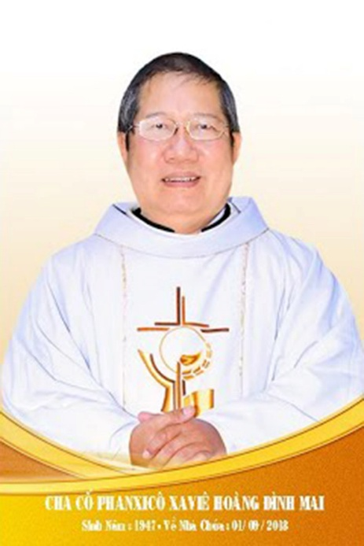

Kính xin mọi người hiệp thông
cầu nguyện cho Cha Cố
PX. Hoàng Đình Mai
1947- 01.09.2018

Xin chân thành cám ơn

Quán trọ đời chân trần nay đã mỏi,
Chào mọi người tôi tạm biệt ra đi,
Đột ngột chia tay chẳng kịp nói gì.
Xin nhắn gửi đôi lời ai ở lại:
"Quà Tặng Tin Mừng" đang đợi tiếp theo...
"Cơm Yêu Thương" giúp ung thư ngặt nghèo.
Đa tạ tấm lòng chung tình bác ái.
Làm đẹp lòng Thiên Chúa: giáng Hồng Ân.

Kính báo: Mọi sự giúp đỡ cho chương trình Quà Tặng Tin Mừng và Cơm Yêu Thương,
xin vui lòng liên lạc BBT CGVN conggiaovietnam@gmail.com
Để tưởng nhớ và tri ân Lm Gã Siêu Hoàng Đình Mai, Đặc San GSVN sẽ cho đăng mỗi kỳ một Chuyện Phiếm của Gã Siêu.
CẦN KIỆM VÀ LÃNG PHÍ
Muốn phát triển, phải cần kiệm, đó là qui luật của muôn đời. Nhìn ra thế giới, gã nhận thấy thiên hạ đã sống qui luật này một cách rất y là nghiêm ngặt và chặt chẽ.
Thực vậy, ở bên Mỹ, trong các trường tiểu học, người ta đã dạy cho con nít biết :
- Muốn có một đồng thì phải bắt đầu từ một xu, còn muốn có một triệu thì phải bắt đầu từ một đồng.
Thảo nào mà nước Mỹ luôn đứng đầu sổ trong lãnh vực phát triển kinh tế.
Ở bên Nhật cũng vậy. Trong các gia đình, người ta luôn nhắc nhở con cái sống theo phương châm :
- Mua gì ăn nấy.
Đồng thời :
- Ăn đâu hết nấy.
Chứ không để thừa mứa, cho heo và cho chó vét cù, hay xơi tới xơi lui mà vẫn cứ còn tồn…kho.
Người ta chẳng bao giờ chiều theo ý thích của con nít, đòi gì được nấy, vì đó chỉ là một cách thương hại, nghĩa là thương trẻ, nhưng lại làm hại trẻ nhiều hơn.
Thảo nào mà dân Phù tang, con cháu Thiên hoàng, đã trở thành một cường quốc giàu mạnh nhất tại Á châu, làm cho nhiều nước phương Tây cứ đứng nhìn mà phát…thèm.
Ở bên Israel cũng rứa. Vào các nhà hàng, khách sạn, người ta không thấy đồ ăn thức uống để dư. Ngay tại các bến xe, bến tàu đều có những khẩu hiệu đại khái :
- Hãy tiết kiệm điện. Hãy tiết kiệm nước…
Còn tại các công sở và xí nghiệp, để trừ khử thói lề mề, người ta trừ phắt vào lương cho những ai đến làm việc chậm trễ.
Thảo nào mà dân Do thái, mới lục đục kéo nhau về lập quốc từ năm 1945, sau thế giới đại chiến lần thứ hai, thế mà ngày nay đất nước này đã trở nên giàu có và phát triển, thậm chí thu nhập bình quân đầu người lên tới 17.000 mỹ kim một năm, khiến những người Việt nam, khố rách áo ôm như gã, sông trên quê hương yêu dấu và thân thương này, có nằm mơ cũng chẳng thấy được như vậy.
Đã nói chuyện bên Tây, thì cũng phải nói chuyện bên Tàu, một anh hàng xóm khổng lồ nằm sát cạnh chúng ta.
Hoàn cảnh kinh tế không khá hơn chúng ta bao nhiêu. Thế nhưng, trong những năm tháng gần đây, đã vươn mình để trở thành giàu mạnh. Hàng hóa Trung quốc tràn ngập thị trường, dù không bền lắm, nhưng được cái giá rẻ bèo, hợp với túi tiền của bàn dân thiên hạ.
Tại đây, người ta đang ra sức tiết kiệm, chống lãng phí và tham nhũng.
Tác giả Nguyễn văn Hùng, trong một chuyến đi công tác, đã “mục kích sở thị” thái độ và những việc làm tiết kiệm của người Tàu, đã kể lại như sau :
“Trong thời gian làm việc tại thành phố Nam ninh, thủ phủ của tỉnh Quảng tây, chúng tôi được ông Trương Sinh, tổng giám đốc một công ty lớn của tỉnh này, hai lần mời cơm tại nhà hàng. Tôi đặc biệt để ý đến những cử chỉ khá là lạ của vị chủ nhà.
“Đó là sau mỗi bữa tiệc, ông tổng giám đốc này đều trút toàn bộ thức ăn thừa vào các bao ny lông để mang về trước những con mắt ngỡ ngàng của quí khách. Nhận thấy những ánh nắt khang khác ấy, ông Sinh vui vẻ giải thích :
- Cũng như Việt nam,Trung quốc còn nghèo, nên đặc biệt coi trọng yêu cầu tiết kiệm, ngay từ việc nhỏ nhất. Ở Trung quốc, tiết kiệm thực sự là quốc sách.
“Đất nước Trung quốc rộng lớn nên xây dựng và phát triển được là nhờ biết tiết kiệm, và tôi để ý thấy trong cái nhà hàng sang trọng này, chẳng riêng gì ông Sinh, mà còn có rất nhiều thực khách cũng làm như thế…”
Thấy người mà nhớ tới ta. Nhìn người mà gẫm đến thân. Té ra quí vị Tây Tàu Nhật trên đây cũng chả làm được điều gì mới mẻ và khác lạ với những điều cha ông chúng ta đã từng dạy bảo.
Thực vậy, từ ngàn xưa cần kiệm vốn là một nét đẹp truyền thống của dân tộc Việt Nam, bởi vì các cụ ta đã phán :
- Tiểu phú do cần, đại phú do mưu. Có nghĩa là giàu nhỏ thì phải cần kiệm, còn giàu lớn thì phải mưu trí.
Đồng thời, các cụ ta còn căn dặn con cháu :
- Được mùa chớ phụ ngô khoai,
Đến khi thất bát, lấy ai bạn cùng.
Ngoài ra, các cụ luôn chú trọng và hô hào mọi người :
- Tích cốc phòng cơ, tích y phòng hàn. Có nghĩa là hãy tích lũy lúa thóc phòng khi đói kém, hãy tích lũy áo quần phòng khi lạnh giá.
Viết đến câu này, gã bỗng nhớ tới câu chuyện ngụ ngôn của Lã Phụng Tiên về nàng ve và chị kiến, đã được Nguyễn văn Vĩnh dịch thành thơ, mà gã chỉ còn nhớ lõm bõ, đại khái như thế này :
- Ve sầu kê ve ve.
Ca hát suốt mùa hè,
Đến khi gió bấc thổi,
Nguồn cơn thật bối rối.
Đang khi đó, chị kiến cần cù tích lũy lương thực trong kho, nên chẳng sợ gì mưa to và gió lớn.
Thế nhưng, ngày nay lớp hậu sinh chúng ta, thay vì khả úy, thì nhiều lúc lại khả ố, nghĩa là đáng lẽ lớp đàn em đến sau phải tốt hơn thì lại xấu hơn lớp đàn anh đi trước.
Sở dĩ như vậy vì nhiều người trong chúng ta đang sống theo khẩu hiệu :
- Bóc ngắn cắn dài.
Chúng ta làm ra được một đồng nhưng lại tiêu xài những hai đồng, nên công nợ cứ chồng chất và liên tục phát triển, khiến chúng ta không tài nào ngóc đầu lên nổi.
Chúng ta thích chơi trội theo kiểu :
- Vung tay quá trán.
Hay :
- Con nhà lính, tính nhà quan.
Chúng ta đã xài thì phải xài cho sộp, xài cho xịn, xài cho sang. Mà sộp xịn sang chính là con đường ngắn nhất để rơi tõm vào cảnh lãng phí.
Và lãng phí cũng chính là con đường ngắn nhất làm nghèo gia đình và đất nước.
Dĩ nhiên ở đây, gã không hể cổ võ cho tính hà tiện keo kiệt, theo kiểu :
-Vắt cù chày ra nước.
Hay :
- Đãi cứt sáo lấy hạt đa.
Bởi vì từ lâu lắm rồi, gã vẫn nhớ lời khuyên chí lý của một bậc đáng kính :
- Con ơi, đối với những chuyện cần thiết và hữu ích thì tiền vạn, tiền triệu con cũng đừng tiếc xót. Còn đối với với những chuyện lãng phí, thì một đồng một cắc cũng không, con nhé.
Trên báo “Tuổi trẻ Chủ nhật”, tác giả Phạm đình Nghiệp đã đưa ra một vài trường hợp lãng phí điển hình.
Trước hết, đó là việc lãng phí sức người, được thể hiện dưới nhiều dạng vẻ khác nhau : thất nghiệp, lao động trái ngành, chéo nghề được đào tạo, sử dụng nhân lực bất hợp lý, nhân tài không được trọng dụng, chảy máu chất xám…
Tiếp đến là việc lãng phí tài sản, tiền bạc của dân và của nước. Người ta sẵn sàng tiêu phí hàng chục triệu đồng “của chùa” cho một đêm liên hoan gặp gỡ hay chia tay nào đó.
Việt Nam chúng ta là một đất nước có thu nhập quốc dân tính theo đầu người vào loại thấp nhất, nhưng đã “hội tụ” được đủ mặt các loại bia ngon nhất.
Trong nhiều cuộc “bù khú” nhậu nhẹt, người ta thi nhau không phải uống bia, mà là “gội bia”, “tắm bia” với hàng chục, thậm chí hàng trăm lít.
Chắc chắn lúc đó ít ai nghĩ đến một điều sơ đẳng sau đây :
- Mỗi lon bia bình quân trị giá 5 ký thóc. Ấy thế mà người nông dân “một nắng hai sương “ ở đồng bằng sông Hồng, giỏi lắm một ngày cũng chỉ làm ra được số thóc tương đương trị giá của một lon bia!
Hằng ngày chúng ta đã chứng kiến biết bao nhiêu cảnh lãng phí tiền bạc, làm nghèo cho dân cho nước. Cơ quan nào, xí nghiệp nào cũng cố xây cho mình những cơ sở bề thế và lộng lẫy.
Hễ có chức một tí là vội sắm cho mình những chiếc xe đời mới đất tiền, trang bị cho mình điện thoại di động, đúng với “mô đen” thời thượng mà nghênh ngang với đời.
Mới đây, trên báo “Tuổi trẻ cười”, có một bài mang tựa đề “hình như là lãng phí”, tác giả đưa ra một sự kiện…rất bình thường nhưng lại rất xót xa. Đó là bộ giáo dục năm nào cũng đổi mới, năm nào cũng cải cách, nên năm nào số sách giáo khoa mới in ra cũng được tha hồ đem bán ký.
Tác giả viết :
“Ai ngờ đâu, tôi bỗng trở thành người thu gom giấy phế liệu để kiếm sống và đến nay tôi đã cân cả tấn sách giáo khoa còn thơm mùi giấy mới. Ở đủ mọi lớp, thuộc đủ loại môn học.
“Vốn dòng họ “tiếc”, mỗi khi gặp loại sách mới này (mà gặp hoài), tôi đều lấy mẫu về cho con tôi, nhưng chúng lại bảo :
- Không phải loại sách của trường con.
(Dù đúng cấp, đúng lớp của chúng). Nhìn lại bìa thì thấy là của bộ Giáo dục và năm xuất bản mới cách đó một hai năm mà thôi!!!
“Tôi nhớ ngày xưa, khi anh tôi vào lớp 12, tôi vẫn xài sách lớp 7 của ảnh để lại. Và khi tôi lên lớp 12, tôi vẫn xài sách ảnh đã xài mà không có trở ngại gì và vẫn “anh dũng” thi đậu, cha mẹ vui mừng khỏe re…Ôi sao mà dễ dàng tiện lợi và đỡ tốn kém quá cho cho mẹ và lớp học sinh thập niên 60, 70.
“Tôi đã qua cảnh ba ngày ròng đi tìm một cuốn sách học cho đứa cháu mới lớp 4. Nhiều lần nhịn ăn nhịn uống để dành tiền mua sách học cho con và bây giờ đứng trước hằng trăm ký sách giáo khoa chưa có tay người lật mà đành cân ký làm giấy gói đồ, hỏi sao không xót cho học sinh, phụ huynh đất nước ?
“Tôi cũng rất ngạc nhiên phát hiện ra chỉ một môn học ở lớp 3, lớp 4 mà có đến ba, bốn thứ sách. Nào là quyển bài giải, bài mẫu … rồi quyển cho giáo viên … tất cả còn mới nguyên mà đem cân ký, không biết vì lý do gì và có lãng phí không ?
“Năm nào đọc báo cũng thấy bộ giáo dục than thiếu tiền, thiếu giấy in, thiếu sách cho học sinh đến độ có những cuộc phỏng vấn tùm lum về vấn đề này. Ấy thế mà năm nào tôi cũng có dịp cân hết trăm ký lô này đến trăm ký lô khác sách giáo khoa … lòng tôi không khỏi cảm thấy bùi ngùi”.
Trên đây là những chuyện lãng phí của quí vị có chức, tai to mặt lớn. Còn trong phạm vi cá nhân, gã cũng nghiệm ra còn có nhiều loại lãng phí khác nữa, mà chính bản thân gã cũng đã từng mắc phải. Gã chỉ xin đưa ra một thí dụ điển hình mà thôi, đó là lãng phí thời gian.
Người Tây thì bảo :
- Le temps, c’ est l’ argent. Thời giờ là bạc.
Còn người Tàu thì nói :
- Nhất thốn quang âm nhất thốn kim. Một tấc thời gian là một tấc vàng.
Thế nhưng, lắm lúc người ta đã không ý thức được sự quí giá của thời gian nên đã lãng phí nó một cách lãng xẹt.
Nơi gã đang cắm dùi là một thị trấn chỉ nhỏ bằng chiếc móng tay, thế mà có đến mấy chục quán cà phê. Đường nào cũng có, góc phố nào cũng có. Bất kể sáng, trưa, chiều và tối, hễ đặt chân ra đường hay xuống phố, đều thấy quí vị thanh niên ngồi thiền ở trong những quán ấy.
Đáng lẽ ra :
- Đâu cần thanh niên có, đâu khó có thanh niên.
Thế nhưng, quí vị này lại chẳng biết làm gì cả, ngoài việc giết thời giờ trong quán, nhấm nháp vị đắng cà phê và đốt những điếu thuốc, lim dim thả hồn theo khói, ra dáng siêu nhân hay người cõi trên chi đó.
Tiếp đến là quán nhậu. Mỗi bữa nhậu kéo dài hai ba tiếng đồng hồ, quả là lãng phí.
Hồi xưa thấy một kẻ say xỉn ngoài đường phố quả là chuyện họa hiếm, còn hôm nay lại là chuyện thường ngày ở huyện.
Gã có một người bạn. Tên người bạn ấy là Văn. Vì có tí tuổi, nên gã thường gọi người bạn ấy là ‘’cụ Văn’’.
Cụ Văn của gã là người rất năng nổ, rất bận rộn. Công việc hàng trăm thứ bà giằng đè xuống trên đôi vai ọp ẹp của cụ ấy, đến nỗi có lần cụ ấy đã phải tâm sự ‘’mí’’ gã :
- Giá như Đức Chúa Trời cho phép mình đi xin thời giờ của những kẻ nhàn rỗi, cất vào tủ lạnh để rồi lúc nào cần thì lôi ra xài chơi. Nhưng Đức Chúa Trời cũng công bằng vô cùng, mỗi ngày chỉ có 24 tiếng đồng hồ, muốn kéo dài thêm cũng chẳng được.
Trước nỗi búc xúc của cụ ấy, gã chỉ biết cười ruồi mà an ủi :
- Ôi dào, đã ăn cơm Chúa thì phải múa tối ngày là cái chắc và việc nhà Đức Chúa Trời thì có bao giờ mà thiếu. Nhưng Đức Chúa Trời lại rất lòng lành. Ngài đâu có đòi chúng ta phải làm ông ba bị, sáu tay mười hai con mắt để ôm mọi thứ vào mình. Thôi mờ, thư giãn đi một tí cho đời còn thấy màu hồng.
Chả biết lời phát biểu của gã có bị kết án là lãng phí thời gian hay không và nhất là có xúc phạm đến nhiệt tình hăng say của cụ ấy hay không thì để gã hỏi lại cụ ấy cái đã. Vậy xin hạ hồi phân giải.
Riêng bản thân thì một ngày gã đã tiêu xài biết bao nhiêu phút giây cho việc ăn uống, ngủ nghỉ, giải trí… Còn thời giờ làm việc một cách nghiêm văn chỉnh thì chỉ được tẻo tẹo mà thôi. Không hiểu mai này khi tính sổ cuộc đời với Đức Chúa Trời thì sẽ phải nói sao đây ?
Ai có kế gì hay thì làm ơn làm phước ‘’méc’’ giùm cho gã biết với nhé. Bảo đảm sẽ hậu tạ.
Còn bây giờ, gã sẽ đưa ra bản thống kê rất khoa học của một kẻ thích đùa tại Đại học Tổng hợp Milan để tất cả cùng cười… mí nhau.
Bản thống kê về các thành phần dân số nước Ý, trong đó có một kết luận rất độc đáo về số người thực sự lao động ở nước này. Dưới đây là nguyên văn bản thống kê :
Tổng số dân trên toàn nước Ý là 52.000.000 người.
Trừ đi số người trên 65 tuổi là 11.750.000 người, còn lại số người có thể lao động là 40.250.000 người.
Trừ đi số người dưới 18 tuổi là 14.120.000 người, còn lại số người có thể lao động là 26.130.000 người.
Trừ đi số phụ nữ không đi làm là 17.315.000 người, còn lại số người có thể lao động là 8.815.000 người.
Trừ đi số sinh viên phải nuôi học là 275.000 người, còn lại số người có thể lao động là 8.540.000 người.
Trừ đi số người làm ở các cơ quan không sản xuất là 3.830.000 người, còn lại số người có thể sản xuất là : 4.710.000 người.
Trừ đi số người thất nghiệp, cùng với số người hoạt động đảng phái chính trị là1.380.000 người, còn lại số người có thể lao động là 3.330.000 người.
Trừ đi số quân nhân tại ngũ là 780.000 người, còn lại số người có thể lao động là 2.550.000 người.
Trừ đi số người đau ốm, tâm thần, lưu manh, chào hàng, vô công rồi nghề là 1.310.000 người, còn lại số người có thể lao động là 1.240.000 người.
Trừ đi số người mù chữ, nghệ sĩ, tòa án… là 880.000 người, còn lại số người có thể lao động là 360.000 người.
Trừ đi số tu sĩ, triết gia, thày bói là 240.000 người.
Trừ đi số nghệ sĩ, tù nhân là 119.000 người.
Vậy số người thực sự lao động còn lại tại nước Ý là 1 người.
Khẩu phục tâm phục, gã xin chào thua và tôn tác giả bản thống kê này lên hàng sư phụ.
Còn bạn, bạn nghĩ sao ? Liệu có lãng phí lắm không ?
Chuyện Phiếm của Gã Siêu
﻿VỀ MỤC LỤC
Giáo sĩ: xuất phát từ giáo dân, hiện diện vì giáo dân và cậy dựa vào giáo dân

Tri Ân
Cha Luca PHẠM QUỐC SỬ
Chủ Nhiệm Đặc San Giáo Sĩ Việt Nam

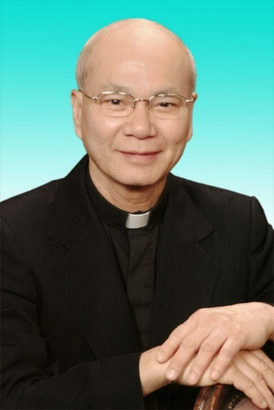

30.12.1946 – 01.12.2020

- Mọi liên lạc: Ghi danh, thay đổi địa chỉ, đóng góp ý kiến, bài vở..., xin gởi về địa chỉ
giaosivietnam@gmail.com
- Những nội dung sẽ được đề cao và chú ý bao gồm:
Trao đổi, chia sẻ những kinh nghiệm thực tế trong việc mục vụ của Giáo sĩ; Những tài liệu của Giáo hội hoặc của các Tác giả nhằm mục đích Thăng tiến đời sống Giáo sĩ; Cổ võ ơn gọi Linh mục; Người Giáo dân tham gia công việc “Trợ lực Giáo sĩ” bằng đời sống cầu nguyện và cộng tác trong mọi lãnh vực; Mỗi Giáo dân phải là những “Linh mục” không có chức Thánh; Đối thoại trong tinh thần Bác ái giữa Giáo dân và Giáo sĩ… (Truyền giáo hay xây pháo đài?)

- Quy vị cũng có thể tham khảo những số báo đã phát hành tại
www.conggiaovietnam.net

Rất mong được sự cộng tác, hưởng ứng của tất cả Quí vị
Xin chân thành cám ơn tất cả anh chị em đã sẵn lòng cộng tác với chúng tôi bằng nhiều cách thế khác nhau.

TM. Đặc San Giáo Sĩ Việt Nam
Thư Ký: Giuse Phạm Hoàng Quỳnh.
TGP Baltimore USA

x. Mt 1,21.
x. Ga 20,21.
x. CĐ VATICAN I, Hiến chế tín lý I về Giáo Hội Chúa Kitô, Pastor Aeternus, c. 3, DENZ 828 (3061).
x. CĐ VATICAN I, Hiến chế tín lý I về Giáo Hội Chúa Kitô, Pastor Aeternus, Lời mở đầu, DENZ 1821 (3050).
x. CĐ VATICAN II, Hiến chế tín lý về Giáo Hội, Lumen Gentium, 21, 24, 25.
x. CĐ VATICAN II, Hiến chế tín lý về Giáo Hội, Lumen Gentium, 21.
x. GIOAN XXIII, Tông hiến Humanae Salutis, 25.12.1961:AAS 54 (1962), trg. 6.
x. CĐ VATICAN II, Hiến chế tín lý về Giáo Hội, Lumen Gentium, c. III, số 22.
CĐ VATICAN II, Hiến chế tín lý về Giáo Hội, nt.
CĐ VATICAN II, Hiến chế tín lý về Giáo Hội, nt.
CĐ VATICAN II, Hiến chế tín lý về Giáo Hội, nt.
x. PHAOLÔ VI, Tự sắc Apostolica Sollicitudo, 15.9.1965:AAS 57 (1965), 775-780.
x. CĐ VATICAN II, Hiến chế tín lý về Giáo Hội, Lumen Gentium, c. III, số 23.
x. PIÔ XII, Thông điệp Fidei Donum, 21.4.1957:AAS 49 (1957), 237; x. BÊNÊĐICTÔ XV, Tông thư Maximum Illud, 30.11.1919; AAS 11 (1919), 440; PIÔ XI, Thông điệp Rerum Ecclesiae, 28.2.1926: AAS 18 (1926), 68 tt.
x. PHAOLÔ VI, Huấn từ cho các Hồng Y, các vị Lãnh đạo, các Giám chức và các Nhân viên thuộc Giáo triều Roma, 21.9.1963: AAS 55 (1963), 793 tt.
Jean-Pierre VERNANT et Pierre VIDAL-NAQUET, Mythe et tragédie en Grèce ancienne, édit. La Découverte, Paris, 1989, pp. 7, 14 : On peut soutenir ... que le genre tragique fait son apparition à la fin du VIè siècle lorsque le langage du mythe cesse d’être en prise sur le réel politique de la cité...Dans le cadre nouveau du jeu tragique, le héros a cessé d’être un modèle; il est devenu, pour lui-même et pour les autres, un problème.
Ibid. p. 31 : Dans la perspective tragique, l’homme et l’action humaine se profilent, non comme des réalités qu’on pourrait définir ou décrire, mais comme des problèmes. Ils se présentent comme des énigmes dont le double sens ne peut jamais être fixé ni épuisé.
Xem ESCHYLE, Prométhée bị trói, 197-241 ; 476-506.
Sd, 248 - 250 : Prométhée . – Vâng, ta đã giải thoát con người khỏi sợ chết. … Ta đã gieo vào lòng họ những ước mơ hão huyền.
Sd, 647-653 : Hỡi nàng trinh nữ đầy diễm phúc, tại sao Nàng còn giữ trinh, khi Nàng có thể có được vị hôn phu cao cả hơn mọi hôn phu ? Siêu Việt (Zeus) cháy lửa yêu Nàng, Ngài vì Tình nồng nàn luôn hướng về Nàng và muốn hưởng cuộc sống hôn nhân bên Nàng : Hỡi người trinh nữ, hãy coi chừng, đừng nên cự tuyệt mối tương liên (Гάμος) nầy với Siêu Việt (Zeus).
Xem ESCHYLE, Prométhée bị trói, 902 - 905 : Khi Trời Cao đoái đến tôi, yêu thương tôi, thì tôi không làm sao tránh né được ! Đây là cuộc chiến thần thánh (ἀπόλεμος ὅδε γ´ ὁ πόλεμος), tài năng sức lực con người của tôi làm sao đương đầu đây ! .
Xem SOPHOCLE, Oedipe-Vua, câu 132. Oedipe : Tôi nắm vụ việc lại từ đầu và tôi rọi soi ánh sáng (ἐγὼ φανῶ).
Tên bản bi kịch là Οἰδίπoυς τύραννoς - Oedipe-Vua ; τύραννoς nghĩa là nhà độc tài.
Xem Sđd. 1360-1361, Œdipe. - Nay (ở bên nầy bờ) tôi là kẻ mất thần, con của cha mẹ vô thần, lấy chính mẹ sinh ra mình để đẻ ra vô số con cái vô luân - Νῦν δ´ ἄθεος μέν εἰμ´, ἀνοσίων δὲ παῖς, ὁμογενὴς δ´ ἀφ´ ὧν αὐτὸς ἔφυν τάλας.
Tư Tưởng Bi Kịch Hy lạp gọi là χρόνος, Thời bên kia bờ thời gian vũ trụ, Thời được gọi là Nguồn Khổ, làm cho con người luôn hướng về Siêu Việt và đưa cao con người vượt lên trên vũ trụ tự nhiên. Lão Tử, ch. XV, bắt đầu bằng « Cổ chi » (Đời xưa), còn Khổng thì nói đến Thời Nghiêu Thuấn, đúng là Thời (χρόνος) ẩn dấu và là thời riêng của nhân tính, thời vượt lên trên thời gian vũ trụ của tư tưởng Cổ Hy lạp.
Những nhân tính mà ngày nay ta thường gọi tên là những chủ thuyết nhân bản, những ý hệ đa biệt đang phát sinh ngày mỗi nhiều trên thế giới.
Xem Sd. 713-714. Jocaste. - Đứa bé khi sinh ra chưa đầy ba ngày thì Laios đã ghi khắc vết thương đau ở chân và quăng trên một ngọn đồi hoang vu.
Xem Sd. 1245-1248. Sứ giả : Nàng (Jocaste) kêu đến Laios đã khuất từ muôn thủa. Nàng gọi tên những người con mà Laios đã cho Nàng, và cũng chính những người con nầy mà Laios đã bị giết, để tiếp đó chúng ép Nàng gian díu với chúng và sinh cho chúng một hậu duệ dị dạng kinh hoàng.
Xem Sd. 1213-1215: Ca đoàn .- Thời (Κρόνος) thấy rõ mọi sự đã tố giác tội ác người, dù người không muốn nghe. Thời ấy lên án hôn nhân quái dị (ἄγαμον γάμον) từ đó đã bao đời sinh ra một người cha (Oedipe) và vô số ngươi con - Ἐφηῦρέ ς´ ἄκονθ´ ὁ πάνθ´ ὁρῶν χρόνος, δικάζει τὸν ἄγαμον γάμον πάλαι τεκνοῦντα καὶ τεκνούμενον. ».
SOPHOCLE, Oedipe-Vua, câu 879 - 880.
Trong cuốn Rhétorique Г 5, 1047 b của Aristote, người ta đọc được đoạn văn nầy : Thật thế, việc chấm câu để đọc Héraclite quả là vấn đề, vì khó biết chữ ông dùng liên quan đến ý đi trước hay ý đi sau trong câu. Chẳng hạn, khi bắt đầu tác phẩm của mình, Héraclite viết : « (τοῦ δὲ) λόγου τοῦδ᾽ ἐόντος (ἀεὶ) ἀξύνετοι γίγνονται ἄνθρωποι) » «Λόγος (Lý, Tương giao) người ta / mải mải / không thể biết được . Ở đây, ta không biết / mải mải (ἀεὶ) / gắn liền với nội dung nào, để chấm câu cho đúng .
Héraclite, Parménide, Socrate được truyền thống triết học xem là ba cột trụ. Jean BEAUFRET, trong biên khảo Dialogue avec Heidegger, tr. 38, đã viết « Avec Héraclite et Parménide, c’est la fondation même de la pensée occidentale qui s’accomplit » .
Xem ý nghĩa chữ ‘Vua’trong tựa đề bi kịch Oedipe-Vua của Sophocle. Và trong Tây Du Ký, con khỉ hiểu biết cầm cái thước đo đất, có tên là Tề Thiên (bằng Trời)
Xem ARISTOTE, Physique I 184 a – 192 b ; Métaphysique A 1- A6.
Xem PLATON, Le Grand Hippias, 289 a.
Xem Héraclite đoạn văn 64 : « Sấm sét điều hành tất cả - τὰ δὲ πὰντα οἰακίζει κεραυνός. »
Xem Héraclite đoạn văn 119 : « Nét riêng của con người là thần - ἦθος ἀνθρώπῳ δαίμων. ».
Không có mâu thuẩn giữa Λόγος đến từ Trời và khả năng lý trí, xét từ nội dung riêng của chúng. Nhưng trong tư tưởng của các nhà tư tưởng Cổ Hy lạp sở dĩ có mâu thuẩn là vì tư tưởng chỉ nhằm nói đến thân phận con người. Và trong khuôn khổ ý nghĩa nhân tính, con người tự căn mang nghiệp lầm khi tiền kiến khả năng hiểu biết (đo đất) là Λόγος. Do đó hai tương giao nầy lại bị đặt vào thế tương tranh loại trừ nhau.
Xem Héraclite đoạn 53 : Cuộc chiến là cha mọi người, là vua tất cả ; nó định cho những người nầy là thần, những kẻ khác là người ; nó đánh giá những người nầy là nô lệ, những kẻ khác là tự do - Πόλεμος πάντων μὲν πατήρ ἐστι, πάντων δὲ βασιλεύς, καὶ τοὺς μὲν θεοὺς ἔδειξε τοὺς δὲ ἀνθρώπους, τοὺς μὲν δούλους ἐποίησε τοὺς δὲ ἐλευθέρους. ». (Hippolyte, Réfutation des toutes les hérésies, IX, 9, 4.). Chữ « Πόλεμος » của Héraclite cùng nghĩa với « ἀπόλεμος ὅδε γ´ ὁ πόλεμος », trong Prométhée bị trói, 902-905 của ESCHYLE.
Dĩ nhiên Thần Thánh và con người cũng nằm trong vùng đất của mọi vật đó, vì thế trong tư tưởng triết học, câu hỏi về Thần, về người và bất cứ về vật gì cũng bắt đầu bằng « cái gì ?» : Thần là cái gì ? Người là cái gì ? Cái bàn là cái gì ?
PARMÉNIDE, Bài Thơ, I.9.
Sđd, I.3.
Sđd, I.30.
PLATON, Ion, 534 c-d; 534 e.
PARMÉNIDE, Bài Thơ, III: Tư tưởng và nguyên tính là một - τὸ γὰρ αὐτὸ νοεῖν ἐστίν τε καὶ εἶναι. ».
Xem Sd. VI 4- : U mê của con người, những kẻ lạc lầm, chúng là kẻ vô Tri - ἣν δὴ βροτοὶ εἰδότες οὐδέν πλάττονται, δίκρανοι.
Xem SOPHOCLE, Œdipe-Vua, câu 1360 : «Nay, tôi là kẻ mất Thần - Νῦν δ´ ἄθεος μέν εἰμ´.
Xem PARMÉNIDE, Bài Thơ, VII, 1: μὴ ἐόντα (les-non-êtres).
Sđd, VI, 9.
Xem Sd. VII, 1: « Không bao giờ được quyền giản lược Nguyên Tính với những ảo tưởng - Οὐ γὰρ μήποτε τοῦτο δαμῇ εἶναι μὴ ἐόντα. ».
Xem Sd, I, 1-3: «.Con người giác ngộ (εἰδότα φῶτα) được soi dọi bởi Thần, được dẫn đi trên con đường của Thần - Ἵπποι ταί με φέρουσιν, ὅσον τ' ἐπὶ θυμὸς ἱκάνοι, πέμπον, ἐπεί μ' ἐς ὁδὸν βῆσαν πολύφημον ἄγουσαι δαίμονος, ἣ κατὰ πάντ' ἄστη φέρει εἰδότα φῶτα ».
ESCHYLE, Prométhée enchainé, câu 209-210: « Mẹ tôi dưới hai tên gọi Thémis và Gaia - ἐμοὶ δὲ μήτηρ οὐχ ἅπαξ μόνον Θέμις καὶ Γαῖα». Đây là thú nhận của một Prométhée ăn trộm lửa Trời.
PLATON, Biện hộ Socrate, 31 c, d : Nguyên do (của con đường đạo lý của tôi) phát xuất từ điều mà các người đã nghe tôi nói nhiều lần vào nhiều lúc khác nhau : đó là có cái gì đó linh thiêng và thần thánh đến với tôi, một điều mà Mélètos bắt chước một tác giả hài kịch từng nêu lên để tố giác tôi. Những việc lạ lùng như thế tôi đã từng gặp lúc tôi còn bé : có một lời nói bên trong tôi, và mỗi lần như thế, thì tiếng nói đó ngăn không cho tôi làm điều tôi có thề sắp làm… Tôi nghĩ đây thật đúng là một sự xung khắc may mắn.
Chẳng hạn, trong cuốn Bữa tiệc 192 e - 193 a, Aristophane, người từng kết án tư tưởng của Socrate, cho rằng lời dạy của Socrate là hoang đường, thì nay là trở thành một thi nhân tiên tri đem lại cảm hứng cho tư tưởng của chính Socrate.
Đặc biệt xem các tác phẩm Le Phèdre, Le Cratyle, Le Théétète, Le Parménide, Le Sophiste.
PLATON, Biện hộ Socrate, 20 d.
PLATON, Théétète 166 d.
PLATON, Biện hộ Socrate 22 d-e.
Sd, 20 e.
PLATON, Le Protagoras 343 b.
PLATON, Biện hộ Socrate 23 a.
Đối thoại nầy nằm trong thời kỳ đầu của các tác phẩm Platon.
Trường hợp nhân tính là tự thân (le soi) theo giải thích của nhà tự cho mình là khôn ngoan (sophiste) Critias.
PLATON, Le Charmide, 167 a.
Để nhận ra bước trật chân giản lược sấm ngôn mặc khải nhân tính « Nầy anh, nầy chị… hãy ý thức nhân tính » thành châm ngôn « tự mình biết mình » ngay trong tiến trình đổi thay đầy mâu thuẩn của tư tưởng Platon, và trong văn hóa Hy lạp, ta có thể đọc những nhận định sau đây của Georges GUSDORF, trong khảo luận có tựa đề là Les Origines des sciences humaines, Payot, Paris, 1985, tr. 24 ; 29 : La passage de la préhistoire à l’histoire de la culture se réalise lorsque la conscience pré-réfléchie cède la place à une organisation réfléchie de la connaissance .. L’affirmation sophiste peut être résumée par la formule de Protagoras :’ l’homme est la mesure de toutes choses’, dont le précepte socratique dégage la conséquence : ‘connais-toi toi-même’. Autrement dit, selon la parole admirable de Hegel : ‘la conscience de soi est la terre natale de la vérité. Toute affirmation de l’homme est en dernière analyse une affirmation humaine.
PLATON, Biện hộ Socrate 29 d-e : Hởi bạn là công dân thành Nhã điển, là người văn minh hơn cả, là một công dân của thành phố hùng mạnh nhất, của một thành phố nỗi danh về kiến thức và giàu có, bạn không thấy hổ ngươi vì mải mê chạy theo của cải, tiếng tăm cũng như các danh vọng nầy khác, trong lúc đó bạn không hề lo, không hề biết đến tư tưởng, chân lý và nhân tính (linh hồn) của bạn.
Xem câu thơ bất hủ của thi hào Hoelderlin : « Nhưng nguy cơ ở nơi nao, thì ở đấy trào dâng nguồn cứu độ » (Hoelderlin, IV, 190).
Để thấy rõ hố thẳm ngăn cách văn hóa Cổ Hy Lạp và sự kiện được gọi là phép lạ Hy lạp khai sinh tư tưởng triết học ta có thể đối chiếu câu thơ về tiếng hát phỉnh gạt của con Nhân-sư (Σφὶγξ) trong bản kịch Oedipe-Vua của Sophocle, với lời ca tụng con Nhân-sư ấy qua ngói viết của các triết gia. Trong một chương mang tựa đề « La naissance de la philosophie » của biên khảo Đối thoại với Heidegger, Jean Beaufret đã mô tả việc khai sinh triết học liên quan đến tiếng hát khải hoàn của con Nhân-sư như sau : Cette percée de l’homme dans le monde est-elle cependant spécifiquement grecque ? L’homme n’y a-t-il pas percé un peu partout, avant la Grèce et en dehors d’elle ? Ou faut-il dire qu’il a autrement et peut-être mieux percé en Grèce que partout ailleurs ? C’était la pensée de Hegel, dans le contraste qu’il établissait, au cours de ses leçons sur l’Esthétique, entre la Grèce et l’Egypte, où la percée de l’homme n’avait encore donnée lieu qu’à l’apparition de l’énigme, symbolisée par le Sphinx. Dans le mythe grec au contraire, ajoute-t-il, le Sphinx est lui-même interprété comme le monstre posant des énigmes : ‘…on sait la question énigmatique qu’il avait posée : quel est l’animal qui marche le matin sur quatre pattes, à midi sur deux, et sur trois le soir. Oedipe trouva le mot de cette énigme en disant que c’était l’homme, et précipita le Sphinx au bas du rocher. A la réponse d’Oedipe, fait écho le connais-toi, que Socrate, bien plus tard, lisait méditativement sur l’inscription de Delphes…. Au lieu de : « porte-toi bien » le dieu dit de plus haut : « Sache te connaitre » et par-là « deviens qui tu es » à savoir un homme…. Si l’homme est l’homme, c’est donc par cette énigmatique «philosophie ». La question : qu’est-ce que l’homme ? nous renvoie donc à la question : qu’est-ce que la philosophie ? L’homme ne perce vraiment comme homme que par la percée, en lui, de la philosophie ! ]. (Jean BEAUFRET, Dialogue avec Heidegger, édit. De Minuit, Paris, 1973, pp. 21-22).
SOPHOCLE, Oedipe-Vua, câu 130 : Créon. - Ἡ ποικιλῳδὸς Σφὶγξ τὸ πρὸς ποσὶ σκοπεῖν μεθέντας ἡμᾶς τἀφανῆ προσήγετο. Ἡ ποικιλῳδὸς Σφὶγξ τὸ πρὸς ποσὶ σκοπεῖν μεθέντας ἡμᾶς τἀφανῆ προσήγετο.

